

**"Отбасы және балалар саласында көрсетілетін мемлекеттік қызметтер регламенттерін бекіту туралы" Солтүстік Қазақстан облысы әкімдігінің 2015 жылғы 17 шілдедегі № 253 қаулысына өзгертулер енгізу туралы**

***Күшін жойған***

Солтүстік Қазақстан облысы әкімдігінің 2016 жылғы 16 маусымдағы № 229 қаулысы. Солтүстік Қазақстан облысының Әділет департаментінде 2016 жылғы 15 шілдеде № 3830 болып тіркелді. Күші жойылды - Солтүстік Қазақстан облысы әкімдігінің 2020 жылғы 2 наурыздағы № 43 қаулысымен

      Ескерту. Күші жойылды - Солтүстік Қазақстан облысы əкімдігінің 02.03.2020 № 43 (алғашқы ресми жарияланған күнінен кейін күнтізбелік он күн өткен соң қолданысқа енгізіледі) қаулысымен.

      "Құқықтық актілер туралы" Қазақстан Республикасының 2016 жылғы 06 сәуірдегі Заңының 26-бабына сәйкес Солтүстік Қазақстан облысының әкімдігі **ҚАУЛЫ ЕТЕДІ**:

      1. "Отбасы және балалар саласында көрсетілетін мемлекеттік қызметтер регламенттерін бекіту туралы" Солтүстік Қазақстан облысы әкімдігінің 2015 жылғы 30 маусымдағы № 253 қаулысына (2015 жылғы 15 қазанда "Әділет" ақпараттық-құқықтық жүйесінде жарияланды, Нормативтік құқықтық актілерді мемлекеттік тіркеу тізілімінде № 3359 болып тіркелді) мынадай өзгерістер енгізілсін:

      1) "Қорғаншылық және қамқоршылық жөнінде анықтамалар беру" мемлекеттік көрсетілетін қызмет регламенті осы қаулының 1 қосымшасына сәйкес жаңа редакцияда жазылсын;

      2) "Жетім балаға (жетім балаларға) және ата-анасының қамқорлығынсыз қалған балаға (балаларға) қамқоршылық немесе қорғаншылық белгілеу" мемлекеттік көрсетілетін қызмет регламенті осы қаулының 2 қосымшасына сәйкес жаңа редакцияда жазылсын;

      3) "Бірыңғай жинақтаушы зейнетақы қорына және (немесе) ерікті жинақтаушы зейнетақы қорына, банктерге, ішкі істер органдарына кәмелетке толмаған балалардың мүлкіне иелік ету және кәмелетке толмаған балаларға мұра ресімдеу үшін анықтамалар беру" мемлекеттік көрсетілетін қызмет регламенті осы қаулының 3 қосымшасына сәйкес жаңа редакцияда жазылсын;

      4) "Кәмелетке толмаған балаларға меншік құқығында тиесілі мүлікпен жасалатын мәмілелерді ресімдеу үшін қорғаншылық немесе қамқоршылық бойынша функцияларды жүзеге асыратын органдардың анықтамаларын беру" мемлекеттік көрсетілетін қызмет регламенті осы қаулының 4 қосымшасына сәйкес жаңа редакцияда жазылсын;

      5) "Қамқоршыларға немесе қорғаншыларға жетім баланы (жетім балаларды) және ата-анасының қамқорлығынсыз қалған баланы (балаларды) асырап-бағуға жәрдемақы тағайындау" мемлекеттік көрсетілетін қызмет регламенті осы қаулының 5 қосымшасына сәйкес жаңа редакцияда жазылсын.

      2. Осы қаулының орындалуын бақылау "Солтүстік Қазақстан облысының білім басқармасы" мемлекеттік мекемесіне жүктелсін.

      3. Осы қаулы алғашқы ресми жарияланған күнінен кейін күнтізбелік он күн өткен соң қолданысқа енгізіледі.

|  |  |
| --- | --- |
| *Солтүстік Қазақстан* *облысының әкімі* | *Е.Сұлтанов* |

|  |  |
| --- | --- |
|  | Солтүстік Қазақстан облысы әкімдігінің 2016 жылғы 16 маусымдағы № 229 қауылысына 1 қосымша |
|  | Солтүстік Қазақстан облысы әкімдігінің 2015 жылғы 17 шілдедегі № 253 қауылысымен бекітілген |

**"Қорғаншылық және қамқоршылық жөнінде анықтамалар беру" мемлекеттік көрсетілетін қызмет регламенті**

**1. Жалпы ережелер**

      1. "Қорғаншылық және қамқоршылық жөнінде анықтамалар беру" мемлекеттік көрсетілетін қызмет регламенті (бұдан әрі - мемлекеттік көрсетілетін қызмет регламенті) "Отбасы және балалар саласында көрсетілетін мемлекеттік қызметтер стандартын бекіту туралы" Қазақстан Республикасы Білім және ғылым министрінің 2015 жылғы 13 сәуірдегі № 198 бұйрығымен (Нормативтік құқықтық актілерді мемлекеттік тіркеу тізілімінде № 11184 тіркелді) бекітілген "Қорғаншылық және қамқоршылық жөнінде анықтамалар беру" мемлекеттік көрсетілетін қызмет стандартына (бұдан әрі – Стандарт) сәйкес әзірленіп, осы мемлекеттік көрсетілетін қызмет регламентіне 1-қосымшаға сәйкес аудандардың және облыстық маңызы бар қаланың жергілікті атқарушы органдары (бұдан әрі - көрсетілетін қызметті берушілер) көрсетеді.

      Өтінішті қабылдау және мемлекеттік қызмет көрсетудің нәтижесін беру:

      1) "Азаматтарға арналған үкімет" мемлекеттік корпорациясының коммерциялық емес қоғамы (бұдан әрі – Мемлекеттік корпорация);

      2) "электрондық үкіметтің" www.egov.kz веб-порталы (бұдан әрі - портал) арқылы жүзеге асырылады.

      2. Мемлекеттік қызмет көрсету нысаны - электрондық (ішінара автоматтандырылған) және (немесе) қағаз жүзінде.

      Мемлекеттік қызмет көрсету нәтижесін ұсыну нысаны - электрондық және (немесе) қағаз түрінде.

      3. Мемлекеттік қызмет көрсетудің нәтижесі Стандарттың 1-қосымшасына сәйкес нысан бойынша қамқоршылық және қорғаншылық белгілеу туралы анықтама.

      Мемлекеттік қызмет жеке тұлғаларға (бұдан әрі - көрсетілетін қызметті алушы) тегін көрсетіледі.

**2. Мемлекеттік қызметті көрсету үдерісінде көрсетілетін қызметті берушінің құрылымдық бөлімшелерінің (қызметкерлерінің) әрекет тәртібін сипаттау**

      4. Мемлекеттік қызмет көрсету бойынша рәсімді (іс-қимылды) бастауға негіздеме көрсетілетін қызметті берушінің Мемлекеттік корпорация құжаттарының (бұдан әрі – құжаттар) түсуі болып табылады:

      Мемлекеттік корпорацияға:

      1) стандарттың 2-қосымшасына сәйкес нысан бойынша өтініш;

      2) баланың туу туралы куәлігі (жеке басын сәйкестендіру үшін қажет);

      3) бала 2007 жылғы 13 тамызға дейін не Қазақстан Республикасынан тыс жерде туылған жағдайда баланың туу туралы куәлігінің көшірмесі (сәйкестендіру үшін талап етіледі);

      порталға:

      1) көрсетілетін қызмет алушының ЭЦҚ қойылған электронды нысандағы құжаттар сұранысы.

      Порталда электрондық сұраныс көрсетілетін қызмет алушының "жеке кабинетінде" беріледі.

      5. Мемлекеттік қызметті көрсету үдерісінің құрамына кіретін әрбір рәсімнің (іс-қимылдың) мазмұны, оның орындалу ұзақтығы:

      Жетім балаға (жетім балаларға) және ата-анасының қамқорлығынсыз қалған балаға (балаларға) қамқоршылық немесе қорғаншылық белгілеу жөніндегі деректер ақпараттық жүйесінде болмаған жағдайда мемлекеттік қызмет көрсету мерзімі – 3 жұмыс күні.

      1) көрсетілетін қызметті берушінің кеңсе қызметкері Мемлекеттік корпорациядан түскен құжаттарды қабылдауды жүзеге асырады, тіркейді және көрсетілетін қызметті берушінің басшысына береді -15 (он бес) минут;

      2) көрсетілетін қызметті берушінің басшысы құжаттармен танысады, көрсетілетін қызметті берушінің жауапты орындаушысын айқындайды, тиісті бұрыштаманы қойып, құжаттарды көрсетілетін қызметті берушінің жауапты орындаушысына береді - 3 (үш) сағат;

      3) көрсетілетін қызметті берушінің жауапты орындаушысы құжаттарды зерделейді, мемлекеттік қызметті көрсету нәтижесінің жобасын дайындайды және көрсетілетін қызметті берушінің басшысына береді - 2 (екі) жұмыс күні;

      4) көрсетілетін қызметті берушінің басшысы шешім қабылдайды, көрсетілетін мемлекеттік қызмет нәтижесіне қол қояды және көрсетілетін қызметті берушінің кеңсе қызметкеріне береді - 1 (бір) сағат;

      5) көрсетілетін қызметті берушінің кеңсе қызметкері Мемлекеттік корпорацияда көрсетілген мемлекеттік қызмет нәтижесін жолдайды - 15 (он бес) минут;

      6. Келесі рәсімді (әрекеттің) орындауды бастау үшін негіз болатын мемлекеттік қызметті көрсету бойынша рәсімнің (әрекеттің) нәтижесі:

      1) құжаттар пакетін тіркеу;

      2) көрсететін қызмет беруші басшысының қарар қоюы;

      3) көрсетілетін мемлекеттік қызмет нәтижесінің жобасын дайындау;

      4) көрсетілетін мемелекеттік қызмет нәтижесіне көрсететін қызмет беруші басшысының қол қоюы;

      5) Мемлекеттік корпорацияға көрсетілген мемлекеттік қызмет нәтижесін жолдау.

**3. Мемлекеттік қызметті көрсету процесінде көрсетілетін қызметті берушінің құрылымдық бөлімшелерінің (қызметкерлерінің) өзара әрекет тәртібін сипаттау**

      7. Мемлекеттік қызметті көрсету процесіне қатысатын көрсетілетін қызметті берушінің құрылымдық бөлімшелерінің (қызметкерлерінің) тізбесі:

      1) көрсетілетін қызметті берушінің кеңсе қызметкері;

      2) көрсетілетін қызметті берушінің басшысы;

      3) көрсетілетін қызметті берушінің жауапты орындаушысы;

      8. Құрылымдық бөлімшелер (қызметкерлер) арасындағы рәсімдердің (іс-қимылдардың) реттілігін сипаттау, әрбір рәсімнің (іс-қимылдың) ұзақтығы:

      1) көрсетілетін қызметті берушінің кеңсе қызметкері Мемлекеттік корпорациядан түскен құжаттарды қабылдауды жүзеге асырады, тіркейді және көрсетілетін қызметті берушінің басшысына береді- 15 (он бес) минут;

      2) көрсетілетін қызметті берушінің басшысы құжаттармен танысады, көрсетілетін қызметті берушінің жауапты орындаушысын айқындайды, тиісті бұрыштаманы қойып, құжаттарды көрсетілетін қызметті берушінің жауапты орындаушысына береді - 3(үш) сағат;

      3) көрсетілетін қызметті берушінің жауапты орындаушысы құжаттарды зерделейді, мемлекеттік қызметті көрсету нәтижесінің жобасын дайындайды және көрсетілетін қызметті берушінің басшысына береді - 2 (екі) жұмыс күні;

      4) көрсетілетін қызметті берушінің басшысы шешім қабылдайды, көрсетілетін мемлекеттік қызмет нәтижесіне қол қояды және көрсетілетін қызметті берушінің кеңсе қызметкеріне береді - 1 (бір) сағат;

      5) көрсетілетін қызметті берушінің кеңсе қызметкері Мемлекеттік корпорацияда көрсетілген мемлекеттік қызмет нәтижесін жолдайды - 15 (он бес) минут;

**4. Мемелекеттік корпорация және (немесе) басқа да көрсетілетін қызметті берушілермен іс-әрекет тәртібін сипаттау, сонымен қатар мемлекеттік қызмет көрсету процесінде ақпараттық жүйені қолдану тәртібі**

      9. Көрсетілетін қызмет алушы көрсетілетін қызметті осы регламенттің 4 қосымшасына сәйкес құжаттар пакетін Мемлекеттік корпорациясына жүгінеді:

      1) Мемлекеттік корпорациясы арқылы құжаттарды қабылдау кезінде көрсетілетін қызметті алушыға тиісті құжаттардың қабылданғаны туралы қолхат береді - 5 (бес) минут;

      Көрсетілетін қызметті алушы құжаттар топтамасын толық ұсынбаған жағдайда, Мемлекеттік корпорациясының қызметкері өтінішті қабылдаудан бас тартады және осы мемлекеттік көрсетілетін қызмет Стандартының 3-қосымшасына сәйкес нысан бойынша құжаттарды қабылдаудан бас тарту туралы қолхат береді -5 (бес ) минут.

      2) егер басқа Қазақстан Республикасының заңымен қарастырылмаған жағдайда Мемлекеттік корпорация қызметкері дұрыстылықты сақтау кезінде және өтінішті толтырудың толықтығы мен толық құжат пакетін ұсынуда, өтінішті ақпарат жүйесінде тіркейді, ақпараттық жүйеде құрайтын, құпиямен қорғалған заңды құрайтын мәліметті қорғауға көрсетілетін қызметті беруші жазбаша келісім алады - 2 (екі) минут;

      3) Мемлекеттік корпорация қызметкері көрсетілетін қызметті алушы тұлғамен теңестіреді, ақпараттық жүйеде берілген құжаттар тізімі және көрсетілетін қызметті алушы туралы сәйкесінше ақпараттарды енгізіледі және "Е-акимат" автоматтандырылған бағдарламасына электронды сұраныс жолдайды- 2 (екі) минут.

      3) Мемлекеттік корпорация қызметкері көрсетілетін қызметті берушінің "Е-әкімдік" автоматтандырылған бағдарламасынан мемлекеттік қызмет көрсету нәтижесін және көрсетілетін қызметті алушыға береді - 1 (бір) минут;

      Ақпараттық жүйеде жетім балаға (жетім балаларға) және ата-анасының қамқорлығынсыз қалған балаға (балаларға) қамқоршылық немесе қорғаншылық белгілеу туралы мәлімет жоқ болған жағдайда:

      1) Мемлекеттік корпарация қызметкері көрсетілетін қызметті берушіге құжаттар пакетін жолдайды- 15 (он бес) минут;

      2) көрсетілетін қызметті беруші мемлекеттік қызметті көрсету процесінде көрсетілетін қызметті берушінің құрылымдық бөлімшелерінің (қызметкерлерінің) өзара әрекет тәртібін сипаттауына сәйкес әрекеттер жасайды - 3 (үш) жұмыс күні;

      3) Мемлекеттік корпарация қызметкері мемлекеттік қызметті көрсету нәтижесін қабылдайды, құжаттар пакетін қабылдау туралы қолхатта көрсетілген, мерзімде ақпараттық жүйеде тіркейді, көрсетілетін қызметті алушыға мемлекеттік қызметті көрсету нәтижесін береді- 15 (он бес) минут.

      Мемлекеттік корпорациясының жұмыс кестесі еңбек заңнамасына сәйкес жексенбі күні және мереке күндерін қоспағанда, дүйсенбі мен сенбіні қоса алғанда белгіленген жұмыс кестесіне сәйкес сағат 9.00-ден 20.00-ге дейін, түскі үзіліссіз.

      10. Портал арқылы мемлекеттік қызмет көрсету кезінде көрсетілетін қызметті алушы мен көрсетілетін қызметті берушінің жүгіну және рәсімдерінің (әрекеттерінің) реттілігі тәртібін сипаттау:

      1) көрсетілетін қызметті алушы жеке сәйкестендіру нөмірі, электрондық цифрлық қолтаңба (бұдан әрі - ЭЦҚ) арқылы порталға тіркелуді (авторландыруды) жүзеге асырады;

      2) көрсетілетін қызметті алушының электрондық мемлекеттік көрсетілетін қызметті таңдауы, электрондық сұраныс жолдарын толтыруы;

      3) көрсетілетін қызметті берушімен электрондық сұранысты өңдеу (тексеру, тіркеу);

      4) көрсетілетін қызметті алушының "жеке кабинетінің" мемлекеттік көрсетілетін қызметті алу тарихынан көрсетілетін қызметті алушының электрондық сұраныстың мәртебесі және мемлекеттік қызмет көрсету мерзімі туралы хабарламаны алуы;

      5) көрсетілетін қызметті алушы ЭЦҚ арқылы электрондық мемлекеттік қызмет көрсету үшін электрондық сұранысты куәландыру;

      6) көрсетілетін қызметті берушінің "Е-әкімдік" автоматтандырылған бағдарламамен мемлекеттік қызмет көрсету нәтижесі автоматты қалыптасады;

      7) көрсетілетін қызметті беруші ЭЦҚ қойылған электрондық құжат нысанындағы мемлекеттік қызметті көрсету нәтижесін көрсетілетін қызметті алушының "жеке кабинетіне" жібереді;

      8) көрсетілетін қызметті алушының "жеке кабинетінің" мемлекеттік көрсетілетін қызметті алу тарихынан көрсетілетін қызметті алушының мемлекеттік қызмет көрсету нәтижесін алуы.

      Порталдың жұмыс кестесі: жөндеу жұмыстарын жүргізуге байланысты техникалық үзілістерді қоспағанда тәулік бойы (Қазақстан Республикасының еңбек заңнамасына сәйкес көрсетілетін қызметті алушы жұмыс уақыты аяқталғаннан кейін, демалыс және мереке күндері жүгінген жағдайда өтінішті қабылдау және мемлекеттік қызмет көрсету нәтижесін беру келесі жұмыс күнімен жүзеге асырылады).

      11. Мемлекеттік қызметті көрсету үдерісінде көрсетілетін қызметті берушінің құрылымдық бөлімшелерінің (қызметкерлерінің) өзара іс-қимылы тәртібін сипаттау, басқа да қызмет көрсететін немесе Мемлекеттік корпорацияның әрекеті және мемлекеттік қызметті көрсетуге тартылған ақпараттық жүйелердің тәртібі осы мемлекеттік көрсетілетін қызмет регламентіне 2, 3, 4-қосымшаға сәйкес мемлекеттік қызмет көрсетудің бизнес-процестерінің анықтамалығында келтірілген.

**5. Мемлекеттік көрсетілетін қызметтің, оның ішінде электрондық нысанда және Мемлекеттік корпорациясы арқылы көрсетілетін қызметтің ерекшеліктері ескерілген өзге де талаптар**

      12. Тұрмыс-тіршілігін шектейтін организм функциялары тұрақты бұзылып, денсауылығы нашарлаған көрсетілетін қызметті алушыларға қажет болған жағдайда 1414, 8 800 0807777 Бірыңғай байланыс орталығы арқылы жүгінсе мемлекеттік қызмет көрсету үшін құжаттар қабылдауды тұрғылықты жеріне бара отырып мемлекеттік корпорацияның қызметкері жүргізеді.

      13. Мемлекеттік қызмет көрсету орындарының мекенжайлары мынадай интернет-ресурстарда орналастырылған:

      Министрлік www.edu.gov.kz;

      Мемлекеттік корпорациясының www.con.gov.kz;

      порталда.

      14. Көрсетілетін қызметті алушының ЭЦҚ болған жағдайда көрсетілетін мемлекеттік қызметті портал арқылы электрондық нысанда алуға мүмкіндігі бар.

      15. Көрсетілетін қызметті алушы мемлекеттік қызмет көрсету тәртібі мен жағдайы туралы ақпаратты қашықтықтан қолжеткізу режимінде порталдағы "жеке кабинеті", сондай-ақ, мемлекеттік қызмет көрсету мәселелері жөніндегі Бірыңғай байланыс орталығы "1414" арқылы алу мүмкіндігіне ие.

      16. Көрсетілетін қызметті берушінің мемлекеттік қызмет көрсету мәселелері бойынша анықтама қызметінің байланыс телефондары Министрліктің www.edu.gov.kz, көрсетілетін қызметті берушінің: www.bala-kkk.kz интернет-ресурстарында орналастырылған.

|  |  |
| --- | --- |
|  | "Қорғаншылық және қамқоршылық жөнінде анықтамалар беру" мемлекеттік көрсетілетін қызмет регламентіне 1-қосымша |

**Көрсетілетін қызмет берушінің тізімі**

|  |  |  |  |
| --- | --- | --- | --- |
| № | Көрсетілетін қызметті беруші атауы | Көрсетілетін қызметті беруші орналасқан жердің мекенжайы | Жұмыс кестесі |
| Петропавл қаласы | | | |
| 1 | "Петропавл қаласының білім бөлімі" мемлекеттік мекемесі | Солтүстік Қазақстан облысы, Петропавл қаласы, Қазақстан Конституциясы көшесі, 23 | Қазақстан Республикасының еңбек заңнамасына сәйкес, көрсетілетін қызметті берушінің белгіленген жұмыс кестесі бойынша демалыс және мереке күндерін қоспағанда, дүйсенбі – жұма аралығында сағат 13.00-ден 14.30-ға дейінгі түскі үзіліспен сағат, 09.00-ден, 18.30-ға дейін |
| Айыртау ауданы | | | |
| 2 | "Солтүстік Қазақстан облысы Айыртау ауданының білім бөлімі" мемлекеттік мекемесі | Солтүстік Қазақстан облысы, Айыртау ауданы, Саумалкөл ауылы, 20 ықшамаудан | Қазақстан Республикасының еңбек заңнамасына сәйкес, көрсетілетін қызметті берушінің белгіленген жұмыс кестесі бойынша демалыс және мереке күндерін қоспағанда, дүйсенбі – жұма аралығында сағат 13.00-ден 14.30-ға дейінгі түскі үзіліспен сағат, 09.00-ден, 18.30-ға дейін |
| Ақжар ауданы | | | |
| 3 | "Солтүстік Қазақстан облысы Ақжар ауданының білім бөлімі" мемлекеттік мекемесі | Солтүстік Қазақстан облысы, Ақжар ауданы, Талшық ауылы, Целинная көшесі, 13а | Қазақстан Республикасының еңбек заңнамасына сәйкес, көрсетілетін қызметті берушінің белгіленген жұмыс кестесі бойынша демалыс және мереке күндерін қоспағанда, дүйсенбі – жұма аралығында сағат 13.00-ден 14.30-ға дейінгі түскі үзіліспен сағат, 09.00-ден, 18.30-ға дейін |
| Аққайың ауданы | | | |
| 4 | "Аққайың аудандық білім бөлімі" мемлекеттік мекемесі | Солтүстік Қазақстан облысы, Аққайың ауданы, Смирново ауылы, Труд көшесі, 16 | Қазақстан Республикасының еңбек заңнамасына сәйкес, көрсетілетін қызметті берушінің белгіленген жұмыс кестесі бойынша демалыс және мереке күндерін қоспағанда, дүйсенбі – жұма аралығында сағат 13.00-ден 14.30-ға дейінгі түскі үзіліспен сағат, 09.00-ден, 18.30-ға дейін |
| Есіл ауданы | | | |
| 5 | "Есіл ауданының білім бөлімі" мемлекеттік мекемесі | Солтүстік Қазақстан облысы, Есіл ауданы, Явленка ауылы, Ленин көшесі, 12 | Қазақстан Республикасының еңбек заңнамасына сәйкес, көрсетілетін қызметті берушінің белгіленген жұмыс кестесі бойынша демалыс және мереке күндерін қоспағанда, дүйсенбі – жұма аралығында сағат 13.00-ден 14.30-ға дейінгі түскі үзіліспен сағат, 09.00-ден, 18.30-ға дейін |
| Жамбыл ауданы | | | |
| 6 | "Жамбыл ауданының білім бөлімі" мемлекеттік мекемесі | Солтүстік Қазақстан облысы, Жамбыл ауданы, Пресновка ауылы, Шайкина көшесі, 30 | Қазақстан Республикасының еңбек заңнамасына сәйкес, көрсетілетін қызметті берушінің белгіленген жұмыс кестесі бойынша демалыс және мереке күндерін қоспағанда, дүйсенбі – жұма аралығында сағат 13.00-ден 14.30-ға дейінгі түскі үзіліспен сағат, 09.00-ден, 18.30-ға дейін |
| Мағжан Жұмабаев ауданы | | | |
| 7 | "Мағжан Жұмабаев ауданының білім бөлімі" мемлекеттік мекемесі | Солтүстік Қазақстан облысы, Мағжан Жұмабаев ауданы, Булаев қаласы, Комаров көшесі,16 | Қазақстан Республикасының еңбек заңнамасына сәйкес, көрсетілетін қызметті берушінің белгіленген жұмыс кестесі бойынша демалыс және мереке күндерін қоспағанда, дүйсенбі – жұма аралығында сағат 13.00-ден 14.30-ға дейінгі түскі үзіліспен сағат, 09.00-ден, 18.30-ға дейін |
| Қызылжар ауданы | | | |
| 8 | "Қызылжар аудандық білім бөлімі" мемлекеттік мекемесі | Солтүстік Қазақстан облысы, Қызылжар ауданы, Бескөл ауылы, Молодежная көшесі, 2 | Қазақстан Республикасының еңбек заңнамасына сәйкес, көрсетілетін қызметті берушінің белгіленген жұмыс кестесі бойынша демалыс және мереке күндерін қоспағанда, дүйсенбі – жұма аралығында сағат 13.00-ден 14.30-ға дейінгі түскі үзіліспен сағат, 09.00-ден, 18.30-ға дейін |
| Мамлют ауданы | | | |
| 9 | "Солтүстік Қазақстан облысы Мамлют ауданының білім бөлімі" мемлекеттік мекемесі | Солтүстік Қазақстан облысы, Мамлют ауданы, Мамлютка қаласы, А.Құнанбаев көшесі, 5 | Қазақстан Республикасының еңбек заңнамасына сәйкес, көрсетілетін қызметті берушінің белгіленген жұмыс кестесі бойынша демалыс және мереке күндерін қоспағанда, дүйсенбі – жұма аралығында сағат 13.00-ден 14.30-ға дейінгі түскі үзіліспен сағат, 09.00-ден, 18.30-ға дейін |
| Ғабит Мүсірепов атындағы аудан | | | |
| 10 | "Солтүстік Қазақстан облысы Ғабит Мүсірепов атындағы ауданның білім бөлімі" мемлекеттік мекемесі | Солтүстік Қазақстан облысы, Ғабит Мүсірепов атындағы ауданы, Новоишим ауылы, Ленин көшесі, 2 | Қазақстан Республикасының еңбек заңнамасына сәйкес, көрсетілетін қызметті берушінің белгіленген жұмыс кестесі бойынша демалыс және мереке күндерін қоспағанда, дүйсенбі – жұма аралығында сағат 13.00-ден 14.30-ға дейінгі түскі үзіліспен сағат, 09.00-ден, 18.30-ға дейін |
| Тайынша ауданы | | | |
| 11 | "Солтүстік Қазақстан облысы Тайынша ауданының білім бөлімі" мемлекеттік мекемесі | Солтүстік Қазақстан облысы, Тайынша қаласы, Қазақстан Конституциясы көшесі, 206 | Қазақстан Республикасының еңбек заңнамасына сәйкес, көрсетілетін қызметті берушінің белгіленген жұмыс кестесі бойынша демалыс және мереке күндерін қоспағанда, дүйсенбі – жұма аралығында сағат 13.00-ден 14.30-ға дейінгі түскі үзіліспен сағат, 09.00-ден, 18.30-ға дейін |
| Тимирязев ауданы | | | |
| 12 | "Солтүстік Қазақстан облысы Тимирязев ауданының білім бөлімі" мемлекеттік мекемесі | Солтүстік Қазақстан облысы, Тимирязев ауданы, Тимирязев ауылы, Уәлиханов көшесі, 25 | Қазақстан Республикасының еңбек заңнамасына сәйкес, көрсетілетін қызметті берушінің белгіленген жұмыс кестесі бойынша демалыс және мереке күндерін қоспағанда, дүйсенбі – жұма аралығында сағат 13.00-ден 14.30-ға дейінгі түскі үзіліспен сағат, 09.00-ден, 18.30-ға дейін |
| Уәлиханов ауданы | | | |
| 13 | "Уәлиханов ауданының білім бөлімі" мемлекеттік мекемесі | Солтүстік Қазақстан облысы, Уәлиханов ауданы, Кішкенекөл ауылы, Жамбыл көшесі, 76 | Қазақстан Республикасының еңбек заңнамасына сәйкес, көрсетілетін қызметті берушінің белгіленген жұмыс кестесі бойынша демалыс және мереке күндерін қоспағанда, дүйсенбі – жұма аралығында сағат 13.00-ден 14.30-ға дейінгі түскі үзіліспен сағат, 09.00-ден, 18.30-ға дейін |
| Шал ақын ауданы | | | |
| 14 | "Шал ақын ауданының білім бөлімі" мемлекеттік мекемесі | Солтүстік Қазақстан облысы, Шал ақын ауданы, Сергеев қаласы, Желтоқсан көшесі 14 | Қазақстан Республикасының еңбек заңнамасына сәйкес, көрсетілетін қызметті берушінің белгіленген жұмыс кестесі бойынша демалыс және мереке күндерін қоспағанда, дүйсенбі – жұма аралығында сағат 13.00-ден 14.30-ға дейінгі түскі үзіліспен сағат, 09.00-ден, 18.30-ға дейін |

|  |  |
| --- | --- |
|  | Қорғаншылық және қамқоршылық жөнінде анықтамалар беру" мемлекеттік көрсетілен қызмет регламентіне 2-қосымша |

**Көрсетілетін қызметті берушінің кеңсесі арқылы мемлекеттік қызмет көрсетудің бизнес-үдерістерінің анықтамалығы**

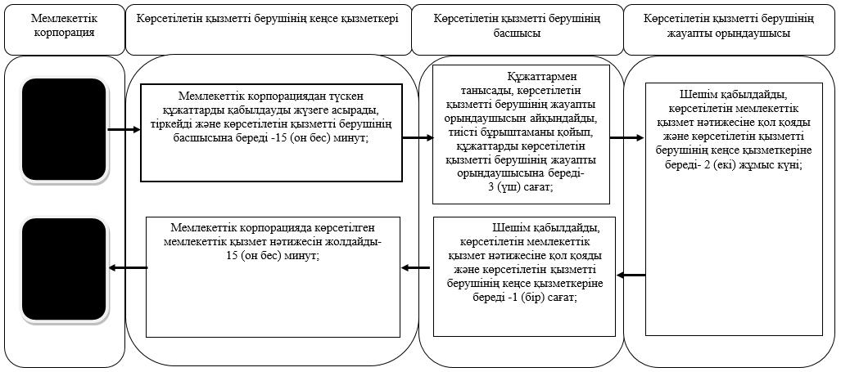

      Шартты белгілер:

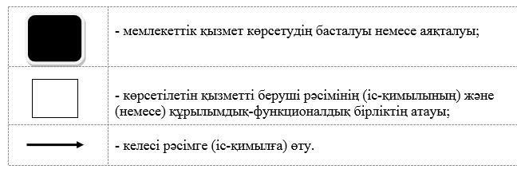

|  |  |
| --- | --- |
|  | "Қорғаншылық және қамқоршылық жөнінде анықтамалар беру" мемлекеттік көрсетілен қызмет регламентіне 3-қосымша |

**Мемлекеттік корпорацияның мемлекеттік қызмет көрсету бизнес-үдерістерінің анықтамалығы**

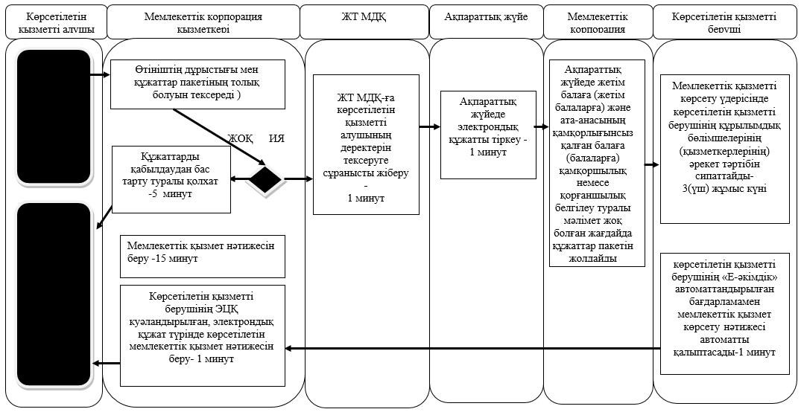

      Шартты белгілер:

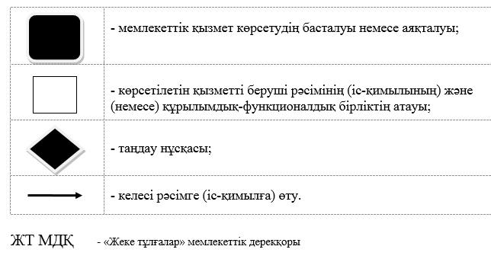

|  |  |
| --- | --- |
|  | "Қорғаншылық және қамқоршылық жөнінде анықтамалар беру" мемлекеттік көрсетілетін қызмет регламентіне 4-қосымша |

**Портал арқылы мемлекеттік қызмет көрсетудің бизнес-үдерістерінің анықтамалығы**

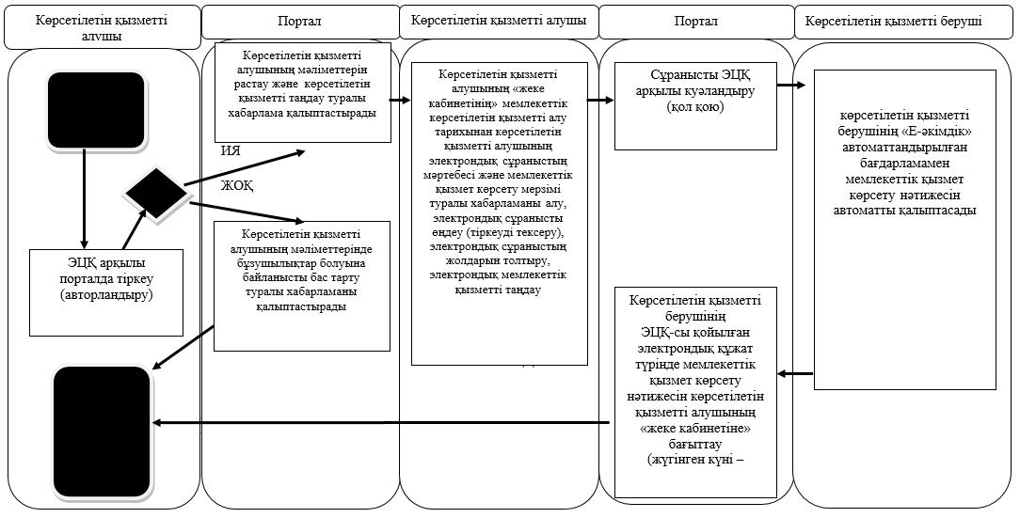

      Шартты белгілер:

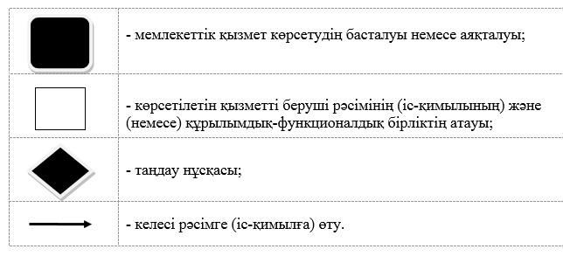

|  |  |
| --- | --- |
|  | Солтүстік Қазақстан облысы әкімдігінің 2016 жылғы 16 маусымдағы № 229 қаулысына 2 қосымшаға |
|  | Солтүстік Қазақстан облысы әкімдігінің 2015 жылғы 17 шілдедегі № 253 қаулысымен бекітілген |

**"Жетім балаға (жетім балаларға) және ата-анасының қамқорлығынсыз қалған балаға (балаларға) қамқоршылық немесе қорғаншылық белгілеу" мемлекеттік көрсетілетін қызмет регламенті**

**1. Жалпы ережелер**

      1. "Жетім балаға (жетім балаларға) және ата-анасының қамқорлығынсыз қалған балаға (балаларға) қамқоршылық немесе қорғаншылық белгілеу" мемлекеттік көрсетілетін қызмет регламенті (бұдан әрі - мемлекеттік көрсетілетін қызмет регламенті) "Отбасы және балалар саласында көрсетілетін мемлекеттік қызметтер стандартын бекіту туралы" (бұдан әрі – Стандарт) Қазақстан Республикасы Білім және ғылым министрлігінің 2015 жылғы 13 сәуірдегі № 198 бұйрығымен (Нормативтік құқықтық актілерінің мемлекеттік тіркеу тізілімінде № 11184 болып тіркелді) бекітілген "Жетім балаға (жетім балаларға) және ата-анасының қамқорлығынсыз қалған балаға (балаларға) қамқоршылық немесе қорғаншылық белгілеу" мемлекеттік көрсетілетін қызмет стандартына (бұдан әрі – Стандарт) сәйкес әзірленіп, осы мемлекеттік көрсетілетін қызмет регламентіне 1-қосымшаға сәйкес аудандардың және облыстық маңызы бар қаланың жергілікті атқарушы органдары (бұдан әрі - көрсетілетін қызметті берушілер) көрсетеді.

      Өтінішті қабылдау және мемлекеттік қызмет көрсетудің нәтижесін беру:

      1) көрсетілетін қызметті берушінің кеңсесі;

      2) "Азаматтарға арналған үкімет" мемлекеттік корпорациясының коммерциялық емес қоғамы (бұдан әрі – Мемлекеттік корпорация);

      3) "электрондық үкіметтің" www.egov.kz веб-порталы (бұдан әрі – портал) арқылы жүзеге асырылады.

      2. Мемлекеттік қызмет көрсету нысаны - электрондық (ішінара автоматтандырылған) және (немесе) қағаз жүзінде.

      Мемлекеттік қызмет көрсету нәтижесін ұсыну нысаны - электрондық және (немесе) қағаз түрінде.

      3. Мемлекеттік қызмет көрсетудің нәтижесі Стандарттың 1-қосымшасына сәйкес нысан бойынша жетім балаға (жетім балаларға) және ата-анасының қамқорлығынсыз қалған балаға (балаларға) қамқоршылық немесе қорғаншылық белгілеу туралы аудан және облыстық маңызы бар қала әкімдігінің қаулысы (бұдан әрі – Қаулы) не осы мемлекеттік көрсетілетін қызмет регламентінің 8-тармағында көзделген негіздер бойынша мемлекеттік қызмет көрсетуден дәлелді бас тарту.

      4. Мемлекеттік қызмет жеке тұлғаларға (бұдан әрі - көрсетілетін қызметті алушы) тегін көрсетіледі.

**2. Мемлекеттік қызметті көрсету үдерісінде көрсетілетін қызметті берушінің құрылымдық бөлімшелерінің (қызметкерлерінің) әрекет тәртібін сипаттау**

      5. Мемлекеттік қызмет көрсету бойынша рәсімді (іс-қимылды) бастауға негіздеме көрсетілетін қызметті берушінің өтінішті және құжаттарды (бұдан әрі - құжаттар пакетін) қабылдауы болып табылады:

      көрсетілетін қызметті берушіге және Мемлекеттік корпорациясында:

      1) мемлекеттік көрсетілетін қызмет Стандартытың 2-қосымшасына сәйкес нысан бойынша өтініш;

      2) көрсетілетін қызметті алушының жеке басын куәландыратын құжат (жеке басын сәйкестендіру үшін талап етіледі);

      3) егер некеде тұрған жағдайда, жұбайының (зайыбының) нотариалды расталған келісімі;

      4) егер некеде тұрса, көрсетілетін қызметті алушының және жұбайының (зайыбының) Кодекстің 91-бабы 1-бөлімінің 6) тармақшасына сәйкес ауруының жоқтығын растайтын денсаулық жағдайы туралы анықтама, сондай-ақ "Денсаулық сақтау ұйымдарының бастапқы медициналық құжаттама нысандарын бекіту туралы" Қазақстан Республикасы Денсаулық сақтау министрінің міндетін атқарушының 2010 жылғы 23 қарашадағы № 907 бұйрығымен (бұдан әрі – № 907 бұйрық) (Нормативтік құқықтық актілерді мемлекеттік тіркеу тізілімінде № 6697 тіркелген) бекітілген нысан бойынша наркологиялық және психиатриялық диспансерлерде тіркеуде тұрғандығы туралы мәліметтің жоқтығы туралы анықтама;

      5) жұмыс орнынан берілген мінездеме;

      6) 2008 жылға дейін не Қазақстан Республикасынан тыс жерде некеге тұрған немесе бұзған жағдайда некеге тұру немесе бұзу туралы куәліктің көшірмесі (түпнұсқасы сәйкестендіру үшін талап етіледі);

      7) егер некеде тұрмаған жағдайда, көрсетілетін қызметті алушының некеде тұрмағандығы нотариалды расталған анықтама;

      8) бала 2007 жылғы 13 тамызға дейін не Қазақстан Республикасынан тыс жерде туылған жағдайда баланың туу туралы куәлігінің көшірмесі (сәйкестендіру үшін талап етіледі);

      9) балаға жалғыз ата-анасының немесе екеуiнiң де қамқорлығының жоқтығын растайтын құжаттардың (қайтыс болуы туралы куәлік, ата-ананы ата-ана құқықтарынан айыру, олардың ата-ана құқықтарын шектеу, ата-анасын хабарсыз кетті, әрекетке қабiлетсiз (әрекет қабiлетi шектелген) деп тану, оларды қайтыс болды деп жариялау туралы сот шешімі, ата-анасының бас бостандығынан айыру орындарында жазасын өтеуi туралы сот үкімі, ата-аналардың іздестірілуін, баланың (балалардың) ата-анасынан айырып алынғанын, ата-анасының денсаулық сақтау ұйымдарында ұзақ мерзімді емделуін растайтын құжаттар, баланың (балалардың) әдейі тасталғаны туралы акті, баладан (балалардан) бас тарту туралы өтініш) көшiрмелері;

      10) мемлекеттік көрсетілетін қызмет Стандартының 3-қосымшаға сәйкес нысан бойынша қорғаншылық және қамқоршылық бойынша функцияларды жүзеге асыратын органдардан баланың (балалардың) аға-інілері мен апа-қарындастары және олардың тұрғылықты жері туралы берілген анықтама;

      11) баланың (балалардың) оқу орнынан анықтама.

      Бала жетім балалар мен ата-анасының қамқорлығынсыз қалған балаларға арналған білім беру ұйымдарында тұрған жағдайда баланың туу туралы куәлігі, баланың оқу орнынан анықтама, балаға жалғыз ата-анасының немесе екеуiнiң де қамқорлығының жоқтығын растайтын құжаттарды (қайтыс болуы туралы куәлік, ата-ананы ата-ана құқықтарынан айыру, олардың ата-ана құқықтарын шектеу, ата-анасын хабарсыз кетті, әрекетке қабiлетсiз (әрекет қабiлетi шектелген) деп тану, оларды қайтыс болды деп жариялау туралы сот шешімі, ата-анасының бас бостандығынан айыру орындарында жазасын өтеуi туралы сот үкімі, ата-аналардың іздестірілуін, баланың (балалардың) ата-анасынан айырып алынғанын, ата-анасының денсаулық сақтау ұйымдарында ұзақ мерзімді емделуін растайтын құжаттар, баланың (балалардың) әдейі тасталғаны туралы акті, баладан (балалардан) бас тарту туралы өтініш) ұсыну талап етілмейді.

      порталда:

      1) көрсетілетін қызметті алушының ЭЦҚ куәландырылған электрондық құжат нысанындағы сұранысы;

      2) егер некеде тұрған болса, жұбайының (зайыбының) нотариалды расталған келісімінің электрондық көшірмесі;

      3) егер некеде тұрса, көрсетілетін қызметті алушының және зайыбының (жұбайының) Кодекстің 91-бабы 1-бөлімінің 6) тармақшасына сәйкес ауруының жоқтығын растайтын денсаулық жағдайы туралы анықтаманың, сондай-ақ № 907 бұйрығына сәйкес нысан бойынша наркологиялық және психиатриялық диспансерлерде тіркеуде тұрғандығы туралы мәліметтің жоқтығы туралы анықтаманың электрондық көшірмелері;

      4) жұмыс орнынан берілген мінездеменің электрондық көшірмесі;

      5) 2008 жылға дейін не Қазақстан Республикасынан тыс жерде некеге тұрған немесе бұзған жағдайда некеге тұру немесе бұзу туралы куәлігінің электрондық көшірмесі;

      6) егер некеде тұрмаған жағдайда, көрсетілетін қызметті алушының некеде тұрмағандығы нотариалды расталған анықтаманың электрондық көшірмесі;

      7) бала 2007 жылғы 13 тамызға дейін не Қазақстан Республикасынан тыс жерде туылған жағдайда баланың туу туралы куәлігінің электрондық көшірмесі;

      8) балаға жалғыз ата-анасының немесе екеуiнiң де қамқорлығының жоқтығын растайтын құжаттардың (қайтыс болуы туралы куәлік, ата-ананы ата-ана құқықтарынан айыру, олардың ата-ана құқықтарын шектеу, ата-анасын хабарсыз кетті, әрекетке қабiлетсiз (әрекет қабiлетi шектелген) деп тану, оларды қайтыс болды деп жариялау туралы сот шешімі, ата-анасының бас бостандығынан айыру орындарында жазасын өтеуi туралы сот үкімі, ата-аналардың іздестірілуін, баланың (балалардың) ата-анасынан айырып алынғанын, ата-анасының денсаулық сақтау ұйымдарында ұзақ мерзімді емделуін растайтын құжаттар, баланың (балалардың) әдейі тасталғаны туралы акті, баладан (балалардан) бас тарту туралы өтініш) көшiрмелері;

      9) қорғаншылық және қамқоршылық бойынша функцияларды жүзеге асыратын органдардан баланың (балалардың) аға-інілері мен апа-қарындастары және олардың тұрғылықты жері туралы берілген анықтаманың электрондық көшірмесі;

      10) баланың (балалардың) оқу орнынан анықтаманың электрондық көшірмесі.

      6. Мемлекеттік қызметті көрсету үдерісінің құрамына кіретін әрбір рәсімнің (әрекеттің) мазмұны, оның орындалу ұзақтығы:

      1) көрсетілетін қызметті берушінің кеңсесі көрсетілетін қызметті алушы ұсынған құжаттар пакетін қабылдауды, тіркеуді жүзеге асырады және сәйкесінше құжаттарды қабылдау туралы қолхат береді- 15 (он бес) минут.

      2) көрсетілетін қызметті берушінің басшысына береді, көрсетілетін қызметті берушінің басшысы құжаттар пакетімен танысады, көрсетілетін қызметті берушінің жауапты орындаушысын айқындайды, тиісті бұрыштама қояды - 2 (екі) сағат;

      3) көрсетілетін қызметті берушінің жауапты орындаушысы көрсетілетін қызметті алушының құжаттар пакетін зерделейді, Қаулы жобасын дайындайды және аудандық (облыстық маңызы бар қаланың) әкіміне (бұдан әрі - Әкім ) қол қоюға жібереді- күнтізбелік 25 (жиырма бес) күн;

      4) Әкім Қаулы жобасына қол қойып, көрсетілетін қызметті берушінің жауапты орындаушысына жібереді- күнтізбелік 4 (төрт) күні;

      5) көрсетілетін қызметті берушінің жауапты орындаушысы Қаулыны көрсетілетін қызметті берушінің кеңсесіне береді - 15 (он бес) минут;

      6) көрсетілетін қызметті берушінің кеңсесі Қаулы көшірмесін көрсетілетін қызметті алушыға береді- 15 (он бес) минут.

      7. Келесі рәсімді (іс-қимылды) орындауды бастау үшін негіз болатын мемлекеттік қызметті көрсету бойынша рәсімнің (іс-қимылдың) нәтижесі:

      1) құжаттар топтамасын, көрсетілетін қызметті алушыға құжаттардың қабылданғаны туралы қолхат беру;

      2) көрсетілетін қызметті беруші басшысының бұрыштамасы;

      3) Қаулы жобасы;

      4) Әкімнің Қаулы жобасына қол қоюы;

      5) қол қойылған Қаулы;

      6) Қаулының көшірмесін көрсетілетін қызметті алушыға беру.

      8. Мемлекеттік қызметті көрсетуден бас тартуға негіздемелер:

      1) көрсетілетін қызметті алушы кәмелетке толмаған тұлға болғанда;

      2) соттың әрекетке қабiлетсiз немесе әрекет қабiлетi шектеулі деп танылған тұлға;

      3) соттың ата-ана құқықтарынан айырған немесе сот ата-ана құқықтарынан шектеген тұлға;

      4) өзiне Қазақстан Республикасының заңымен жүктелген мiндеттердi тиiсiнше орындамағаны үшiн қорғаншы немесе қамқоршы мiндеттерінен шеттетiлген адамдар;

      5) егер сот бала асырап алудың күшiн олардың кiнәсi бойынша жойса, бұрынғы бала асырап алушылар;

      6) денсаулық жағдайына байланысты қорғаншы немесе қамқоршы мiндеттерін жүзеге асыра алмайтын адамдар болып табылады.

**3. Мемлекеттік қызметті көрсету үдерісінде көрсетілетін қызметті берушінің құрылымдық бөлімшелерінің (қызметкерлерінің) өзара іс-қимылы тәртібін сипаттау**

      9. Мемлекеттік қызмет көрсету үдерісіне қатысатын көрсетілетін қызметті берушінің құрылымдық бөлімшелерінің (қызметкерлерінің) тізбесі:

      1) көрсетілетін қызметті берушінің кеңсесі;

      2) көрсетілетін қызметті берушінің басшысы;

      3) Әкім;

      4) көрсетілетін қызметті берушінің жауапты орындаушысы.

      10. Құрылымдық бөлімшелер (қызметкерлер) арасындағы рәсімдердің (әрекеттің) реттілігін сипаттау, әрбір рәсімнің (іс-қимылдың) ұзақтығы:

      1) көрсетілетін қызметті берушінің кеңсесі көрсетілетін қызметті алушы ұсынған құжаттар пакетін қабылдауды, тіркеуді жүзеге асырады және сәйкесінше құжаттарды қабылдау туралы қолхат береді, көрсетілетін қызметті берушінің басшысына береді - 15 (он бес) минут;

      2) көрсетілетін қызметті берушінің басшысы құжаттар пакетімен танысады, көрсетілетін қызметті берушінің жауапты орындаушысын

      айқындайды, тиісті бұрыштама қояды - 2 (екі) сағат;

      3) көрсетілетін қызметті берушінің жауапты орындаушысы көрсетілетін қызметті алушының құжаттар пакетін зерделейді, Қаулы жобасын дайындайды және аудандық (облыстық маңызы бар қаланың) әкіміне (бұдан әрі - Әкім ) қол қоюға жібереді- күнтізбелік 25 (жиырма бес) күн;

      4) Әкім Қаулы жобасына қол қойып, көрсетілетін қызметті берушінің жауапты орындаушысына жібереді- күнтізбелік 4 (төрт) күн;

      5) көрсетілетін қызметті берушінің жауапты орындаушысы Қаулыны көрсетілетін қызметті берушінің кеңсесіне береді - 15 (он бес) минут;

      6) көрсетілетін қызметті берушінің кеңсесі Қаулы көшірмесін көрсетілетін қызметті алушыға береді - 15 (он бес) минут.

**4. Мемелекеттік корпорация және (немесе) басқа да көрсетілетін қызметті берушілермен іс-әрекет тәртібін сипаттау, сонымен қатар мемлекеттік қызмет көрсету процесінде ақпараттық жүйені қолдану тәртібі сипаттау**

      11. Мемлекеттік қызметті алу үшін көрсетілетін қызмет алушы Мемлекеттік корпорацияға берілген регламенттің 5 тармағына сәйкес құжаттар топтамасымен жүгінді:

      1) Мемлекеттік корпорация инспекторы құжаттар пакетінің толықтығы мен өтініш толтырудың дұрыстығын тексереді, сәйкес құжаттарды қабылдау туралы қолхат береді -5( бес) минут;

      Көрсетілетін қызметті алушымен құжаттар пакетін толық ұсынбаған жағдайда, Мемлекеттік корпорацияның қызметкері өтінішті қабылдауда бас тартады және Стандарттың 4-қосымшасына сәйкес нысан бойынша құжат қабылдауда бас тарту туралы қолхат береді - 5 (бес) минут.

      2) егер басқа Қазақстан Республикасының заңымен қарастырылмаған жағдайда Мемлекеттік корпорация қызметкері дұрыстылықты сақтау кезінде және өтінішті толтырудың толықтығы мен толық құжат пакетін ұсынуда, өтінішті ақпарат жүйесінде тіркейді, ақпараттық жүйеде құрайтын, құпиямен қорғалған заңды құрайтын мәліметті қорғауға көрсетілетін қызметті беруші жазбаша келісім алады - 1 (бір) минут;

      3) Мемлекеттік корпорация қызметкері көрсетілетін қызметті алушы тұлғамен теңестіреді, ақпараттық жүйеде берілген құжаттар тізімі және көрсетілетін қызметті алушы туралы сәйкесінше ақпараттарды енгізіледі және "Е-акимат" автоматтандырылған бағдарламасына электронды сұраныс жолдайды- 10 (он) минут.

      4) көрсетілетін қызмет беруші мемлекеттік қызметті көрсету үдерісінде көрсетілетін қызметті берушінің құрылымдық бөлімшелерінің (қызметкерлерінің) өзара әрекет тәртібін сипаттына сәйкес әрекет жасайды - күнтізбелік - 30 (отыз) минут.

      5) Мемлекеттік корпорация қызметкері Қаулы көшірмесін қабылдайды, құжаттар пакетін қабылдау туралы қолхатта көрсетілген мерзімде ақпараттық жүйеде тіркейді, көрсетілетін қызметті алушыға Қаулы көшірмесін береді - 15 (он бес) минут.

      Мемлекеттік корпорацияның жұмыс кестесі еңбек заңнамасына сәйкес жексенбі күні және мереке күндерін қоспағанда, дүйсенбі мен сенбіні қоса алғанда белгіленген жұмыс кестесіне сәйкес сағат 9.00-ден 20.00-ге дейін, түскі үзіліссіз.

      Мемлекеттік қызметті көрсетуге тартылған ақпараттық жүйелердің Мемлекеттік корпорация арқылы функционалдық өзара іс-қимылдарын сипаттау осы мемлекеттік көрсетілетін қызмет регламентіне 3-қосымшаға сәйкес мемлекеттік қызмет көрсету бизнес-үдерістерінің анықтамалығында келтірілген.

      12. Портал арқылы мемлекеттік қызмет көрсету кезінде көрсетілетін қызметті алушы мен көрсетілетін қызметті берушінің жүгіну және рәсімдерінің (іс-қимылдарының) реттілігі тәртібін сипаттау:

      1) көрсетілетін қызметті алушы жеке сәйкестендіру нөмірі, электрондық цифрлық қолтаңба (бұдан әрі - ЭЦҚ) арқылы порталға тіркелуді (авторландыруды) жүзеге асырады;

      2) көрсетілетін қызметті алушының электрондық мемлекеттік көрсетілетін қызметті таңдауы, электрондық сұраныс жолдарын толтыруы және құжаттар пакетін бекітуі:

      3) электрондық мемлекеттік қызметті көрсету үшін көрсетілетін қызметті алушының ЭЦҚ-сы арқылы электрондық сұранысты куәландыру;

      4) көрсетілетін қызметті алушының "жеке кабинетінің" мемлекеттік көрсетілетін қызметті алу тарихынан көрсетілетін қызметті алушының электрондық сұраныстың мәртебесі және мемлекеттік қызмет көрсету мерзімі туралы хабарламаны алуы;

      5) көрсетілетін қызметті берушінің электрондық сұранысты өңдеуі,

      6) көрсетілетін қызметті берушінің кеңсесі порталдан түскен құжаттар пакетімен және көрсетілетін қызметті алушының сұранысты қабылдауды жүзеге асырады

      7) көрсетілетін қызметті берушінің кеңсесі көрсетілетін қызметті берушінің ЭЦҚ қойылған электрондық құжат нысанындағы мемлекеттік қызмет көрсету нәтижесін көрсетілетін қызметті алушының "жеке кабинетіне" жібереді;

      8) көрсетілетін қызметті алушының "жеке кабинетінің" мемлекеттік көрсетілетін қызметті алу тарихынан көрсетілетін қызметті алушының мемлекеттік қызмет көрсету нәтижесін алуы.

      Порталдың жұмыс кесесі, жөндеу жұмыстарын жүргізуге байланысты техникалық үзілістерді қоспағанда тәулік бойы (Қазақстан Республикасының еңбек заңнамасына сәйкес көрсетілетін қызметті алушы жұмыс уақыты аяқталғаннан кейін, демалыс және мереке күндері жүгінген жағдайда өтінішті қабылдау және мемлекеттік қызмет көрсету нәтижесін беру келесі жұмыс күнімен жүзеге асырылады).

      13. Мемлекеттік қызметті көрсету үдерісінде көрсетілетін қызметті берушінің құрылымдық бөлімшелерінің (қызметкерлерінің) өзара іс-қимылы тәртібін сипаттау, басқа да қызмет көрсететін немесе Мемлекеттік корпорацияның әрекеті және мемлекеттік қызметті көрсетуге тартылған ақпараттық жүйелердің тәртібі осы мемлекеттік көрсетілетін қызмет регламентіне 2, 3, 4-қосымшаға сәйкес мемлекеттік қызмет көрсетудің бизнес-процестерінің анықтамалығында келтірілген.

      5. Мемлекеттік көрсетілетін қызметтің, оның ішінде электрондық нысанда және Мемлекеттік корпорациясы арқылы көрсетілетін қызметтің ерекшеліктері ескерілген өзге де талаптар

      14. Тұрмыс-тіршілігін шектейтін организм функциялары тұрақты бұзылып, денсаулығы нашарлаған көрсетілетін қызметті алушыларға қажет болған жағдайда 1414, 8 800 0807777 Бірыңғай байланыс орталығы арқылы жүгінсе мемлекеттік қызмет көрсету үшін құжаттар қабылдауды тұрғылықты жеріне бара отырып мемлекеттік корпорацияның қызметкері жүргізеді.

      15. Мемлекеттік қызмет көрсету орындарының мекенжайлары мынадай интернет-ресурстарда орналастырылған:

      Министрлік www.edu.gov.kz;

      Мемлекеттік корпорациясының www.con.gov.kz;

      порталда.

      16. Көрсетілетін қызметті алушының ЭЦҚ болған жағдайда көрсетілетін мемлекеттік қызметті портал арқылы электрондық нысанда алуға мүмкіндігі бар.

      17. Көрсетілетін қызметті алушы мемлекеттік қызмет көрсету тәртібі мен жағдайы туралы ақпаратты қашықтықтан қол жеткізу режимінде, порталдағы "жеке кабинеті", сондай-ақ мемлекеттік қызмет көрсету мәселелері жөніндегі Бірыңғай байланыс орталығының "1414" арқылы алу мүмкіндігіне ие.

      18. Көрсетілетін қызметті берушінің мемлекеттік қызмет көрсету мәселелері бойынша анықтама қызметінің байланыс телефондары Министрліктің www.edu.gov.kz, көрсетілетін қызметті берушінің: www.bala-kkk.kz интернет-ресурстарында орналастырылған.

|  |  |
| --- | --- |
|  | "Жетім балаға (жетім балаларға) және ата-анасының қамқорлығынсыз қалған балаға (балаларға) қамқоршылық немесе қорғаншылық белгілеу" мемлекеттік көрсетілетін қызмет регламентіне 1-қосымша |

**Көрсетілетін қызмет берушінің тізімі**

|  |  |  |  |
| --- | --- | --- | --- |
| № | Көрсетілетін қызметті беруші атауы | Көрсетілетін қызметті беруші орналасқан жердің мекенжайы | Жұмыс кестесі |
| Петропавл қаласы | | | |
| 1 | "Петропавл қаласының білім бөлімі" мемлекеттік мекемесі | Солтүстік Қазақстан облысы, Петропавл қаласы, Қазақстан Конституциясы көшесі, 23 | Қазақстан Республикасының еңбек заңнамасына сәйкес, көрсетілетін қызметті берушінің белгіленген жұмыс кестесі бойынша демалыс және мереке күндерін қоспағанда, дүйсенбі – жұма аралығында сағат 13.00-ден 14.30-ға дейінгі түскі үзіліспен сағат, 09.00-ден, 18.30-ға дейін |
| Айыртау ауданы | | | |
| 2 | "Солтүстік Қазақстан облысы Айыртау ауданының білім бөлімі" мемлекеттік мекемесі | Солтүстік Қазақстан облысы, Айыртау ауданы, Саумалкөл ауылы, 20 ықшамаудан | Қазақстан Республикасының еңбек заңнамасына сәйкес, көрсетілетін қызметті берушінің белгіленген жұмыс кестесі бойынша демалыс және мереке күндерін қоспағанда, дүйсенбі – жұма аралығында сағат 13.00-ден 14.30-ға дейінгі түскі үзіліспен сағат, 09.00-ден, 18.30-ға дейін |
| Ақжар ауданы | | | |
| 3 | "Солтүстік Қазақстан облысы Ақжар ауданының білім бөлімі" мемлекеттік мекемесі | Солтүстік Қазақстан облысы, Ақжар ауданы, Талшық ауылы, Целинная көшесі, 13а | Қазақстан Республикасының еңбек заңнамасына сәйкес, көрсетілетін қызметті берушінің белгіленген жұмыс кестесі бойынша демалыс және мереке күндерін қоспағанда, дүйсенбі – жұма аралығында сағат 13.00-ден 14.30-ға дейінгі түскі үзіліспен сағат, 09.00-ден, 18.30-ға дейін |
| Аққайың ауданы | | | |
| 4 | "Аққайың аудандық білім бөлімі" мемлекеттік мекемесі | Солтүстік Қазақстан облысы, Аққайың ауданы, Смирново ауылы, Труд көшесі, 16 | Қазақстан Республикасының еңбек заңнамасына сәйкес, көрсетілетін қызметті берушінің белгіленген жұмыс кестесі бойынша демалыс және мереке күндерін қоспағанда, дүйсенбі – жұма аралығында сағат 13.00-ден 14.30-ға дейінгі түскі үзіліспен сағат, 09.00-ден, 18.30-ға дейін |
| Есіл ауданы | | | |
| 5 | "Есіл ауданының білім бөлімі" мемлекеттік мекемесі | Солтүстік Қазақстан облысы, Есіл ауданы, Явленка ауылы, Ленин көшесі, 12 | Қазақстан Республикасының еңбек заңнамасына сәйкес, көрсетілетін қызметті берушінің белгіленген жұмыс кестесі бойынша демалыс және мереке күндерін қоспағанда, дүйсенбі – жұма аралығында сағат 13.00-ден 14.30-ға дейінгі түскі үзіліспен сағат, 09.00-ден, 18.30-ға дейін |
| Жамбыл ауданы | | | |
| 6 | "Жамбыл ауданының білім бөлімі" мемлекеттік мекемесі | Солтүстік Қазақстан облысы, Жамбыл ауданы, Пресновка ауылы, Шайкина көшесі, 30 | Қазақстан Республикасының еңбек заңнамасына сәйкес, көрсетілетін қызметті берушінің белгіленген жұмыс кестесі бойынша демалыс және мереке күндерін қоспағанда, дүйсенбі – жұма аралығында сағат 13.00-ден 14.30-ға дейінгі түскі үзіліспен сағат, 09.00-ден, 18.30-ға дейін |
| Мағжан Жұмабаев ауданы | | | |
| 7 | "Мағжан Жұмабаев ауданының білім бөлімі" мемлекеттік мекемесі | Солтүстік Қазақстан облысы, Мағжан Жұмабаев ауданы, Булаев қаласы, Комаров көшесі,16 | Қазақстан Республикасының еңбек заңнамасына сәйкес, көрсетілетін қызметті берушінің белгіленген жұмыс кестесі бойынша демалыс және мереке күндерін қоспағанда, дүйсенбі – жұма аралығында сағат 13.00-ден 14.30-ға дейінгі түскі үзіліспен сағат, 09.00-ден, 18.30-ға дейін |
| Қызылжар ауданы | | | |
| 8 | "Қызылжар аудандық білім бөлімі" мемлекеттік мекемесі | Солтүстік Қазақстан облысы, Қызылжар ауданы, Бескөл ауылы, Молодежная көшесі, 2 | Қазақстан Республикасының еңбек заңнамасына сәйкес, көрсетілетін қызметті берушінің белгіленген жұмыс кестесі бойынша демалыс және мереке күндерін қоспағанда, дүйсенбі – жұма аралығында сағат 13.00-ден 14.30-ға дейінгі түскі үзіліспен сағат, 09.00-ден, 18.30-ға дейін |
| Мамлют ауданы | | | |
| 9 | "Солтүстік Қазақстан облысы Мамлют ауданының білім бөлімі" мемлекеттік мекемесі | Солтүстік Қазақстан облысы, Мамлют ауданы, Мамлютка қаласы, А.Құнанбаев көшесі, 5 | Қазақстан Республикасының еңбек заңнамасына сәйкес, көрсетілетін қызметті берушінің белгіленген жұмыс кестесі бойынша демалыс және мереке күндерін қоспағанда, дүйсенбі – жұма аралығында сағат 13.00-ден 14.30-ға дейінгі түскі үзіліспен сағат, 09.00-ден, 18.30-ға дейін |
| Ғабит Мүсірепов атындағы аудан | | | |
| 10 | "Солтүстік Қазақстан облысы Ғабит Мүсірепов атындағы ауданның білім бөлімі" мемлекеттік мекемесі | Солтүстік Қазақстан облысы, Ғабит Мүсірепов атындағы ауданы, Новоишим ауылы, Ленин көшесі, 2 | Қазақстан Республикасының еңбек заңнамасына сәйкес, көрсетілетін қызметті берушінің белгіленген жұмыс кестесі бойынша демалыс және мереке күндерін қоспағанда, дүйсенбі – жұма аралығында сағат 13.00-ден 14.30-ға дейінгі түскі үзіліспен сағат, 09.00-ден, 18.30-ға дейін |
| Тайынша ауданы | | | |
| 11 | "Солтүстік Қазақстан облысы Тайынша ауданының білім бөлімі" мемлекеттік мекемесі | Солтүстік Қазақстан облысы, Тайынша қаласы, Қазақстан Конституциясы көшесі, 206 | Қазақстан Республикасының еңбек заңнамасына сәйкес, көрсетілетін қызметті берушінің белгіленген жұмыс кестесі бойынша демалыс және мереке күндерін қоспағанда, дүйсенбі – жұма аралығында сағат 13.00-ден 14.30-ға дейінгі түскі үзіліспен сағат, 09.00-ден, 18.30-ға дейін |
| Тимирязев ауданы | | | |
| 12 | "Солтүстік Қазақстан облысы Тимирязев ауданының білім бөлімі" мемлекеттік мекемесі | Солтүстік Қазақстан облысы, Тимирязев ауданы, Тимирязев ауылы, Уәлиханов көшесі, 25 | Қазақстан Республикасының еңбек заңнамасына сәйкес, көрсетілетін қызметті берушінің белгіленген жұмыс кестесі бойынша демалыс және мереке күндерін қоспағанда, дүйсенбі – жұма аралығында сағат 13.00-ден 14.30-ға дейінгі түскі үзіліспен сағат, 09.00-ден, 18.30-ға дейін |
| Уәлиханов ауданы | | | |
| 13 | "Уәлиханов ауданының білім бөлімі" мемлекеттік мекемесі | Солтүстік Қазақстан облысы, Уәлиханов ауданы, Кішкенекөл ауылы, Жамбыл көшесі, 76 | Қазақстан Республикасының еңбек заңнамасына сәйкес, көрсетілетін қызметті берушінің белгіленген жұмыс кестесі бойынша демалыс және мереке күндерін қоспағанда, дүйсенбі – жұма аралығында сағат 13.00-ден 14.30-ға дейінгі түскі үзіліспен сағат, 09.00-ден, 18.30-ға дейін |
| Шал ақын ауданы | | | |
| 14 | "Шал ақын ауданының білім бөлімі" мемлекеттік мекемесі | Солтүстік Қазақстан облысы, Шал ақын ауданы, Сергеев қаласы, Желтоқсан көшесі 14 | Қазақстан Республикасының еңбек заңнамасына сәйкес, көрсетілетін қызметті берушінің белгіленген жұмыс кестесі бойынша демалыс және мереке күндерін қоспағанда, дүйсенбі – жұма аралығында сағат 13.00-ден 14.30-ға дейінгі түскі үзіліспен сағат, 09.00-ден, 18.30-ға дейін |

|  |  |
| --- | --- |
|  | "Жетім балаға (жетім балаларға) және ата-анасының қамқорлығынсыз қалған балаға (балаларға) қамқоршылық немесе қорғаншылық белгілеу" мемлекеттік көрсетілен қызмет регламентіне 2-қосымша |

**Көрсетілетін қызметті берушінің кеңсесі арқылы мемлекеттік қызмет көрсетудің бизнес-үдерістерінің анықтамалығы**

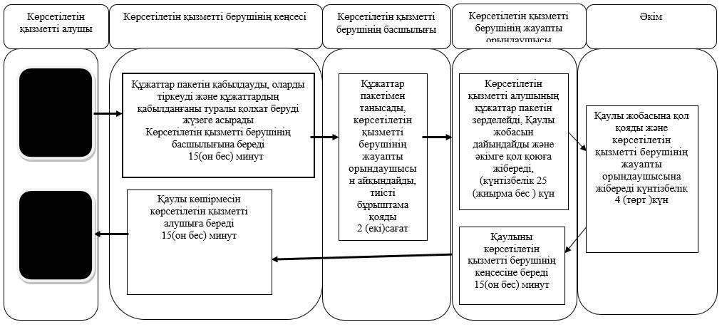

      Шартты белгілер:

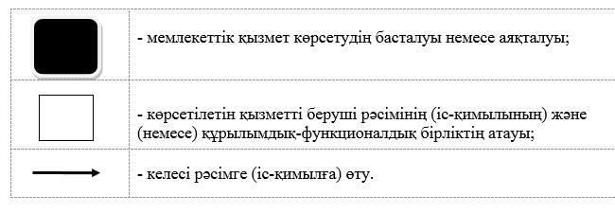

|  |  |
| --- | --- |
|  | "Жетім балаға (жетім балаларға) және ата-анасының қамқорлығынсыз қалған балаға (балаларға) қамқоршылық немесе қорғаншылық белгілеу" мемлекеттік көрсетілен қызмет регламентіне 3-қосымша |

**Мемлекеттік корпорациясының мемлекеттік қызмет көрсету бизнес-үдерістерінің анықтамалығы**

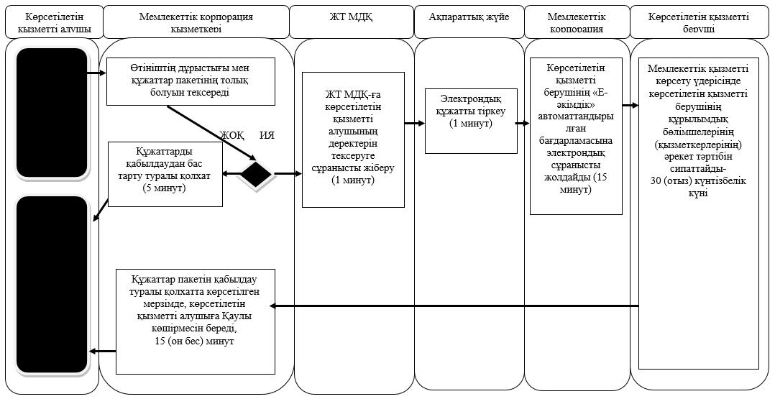

      Шартты белгілер:

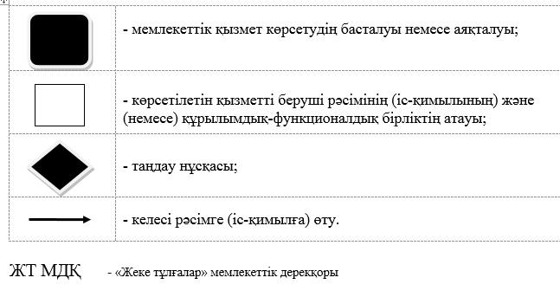

|  |  |
| --- | --- |
|  | "Жетім балаға (жетім балаларға) және ата-анасының қамқорлығынсыз қалған балаға (балаларға) қамқоршылық немесе қорғаншылық белгілеу" мемлекеттік көрсетілетін қызмет регламентіне 4-қосымша |

**Портал арқылы мемлекеттік қызмет көрсетудің бизнес-үдерістерінің анықтамалығы**

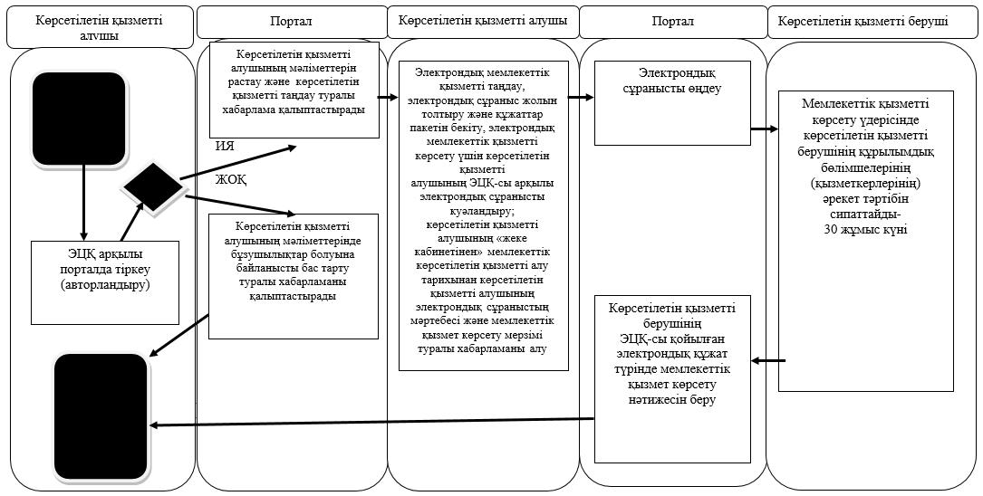

      Шартты белгілер:

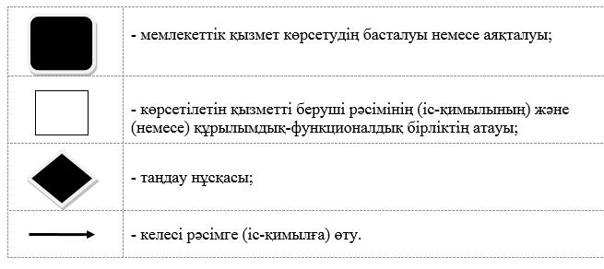

|  |  |
| --- | --- |
|  | Солтүстік Қазақстан облысы әкімдігінің 2016 жылғы 16 маусымдағы № 229 қаулысына 3 қосымша |
|  | Солтүстік Қазақстан облысы әкімдігінің 2015 жылғы 17 шілдедегі № 253 қаулысымен бекітілген |

**"Бірыңғай жинақтаушы зейнетақы қорына және (немесе) ерікті жинақтаушы зейнетақы қорына, банктерге, ішкі істер органдарына кәмелетке толмаған балалардың мүлкіне иелік ету және кәмелетке толмаған балаларға мұра ресімдеу үшін анықтамалар беру" мемлекеттік көрсетілетін қызмет регламенті**

**1. Жалпы ережелер**

      1. "Бірыңғай жинақтаушы зейнетақы қорына және (немесе) ерікті жинақтаушы зейнетақы қорына, банктерге, ішкі істер органдарына кәмелетке толмаған балалардың мүлкіне иелік ету және кәмелетке толмаған балаларға мұра ресімдеу үшін анықтамалар беру" мемлекеттік көрсетілетін қызмет регламенті (бұдан әрі - мемлекеттік көрсетілетін қызмет регламенті) "Отбасы және балалар саласында көрсетілетін мемлекеттік қызметтер стандартын бекіту туралы" Қазақстан Республикасы Білім және ғылым министрлігінің 2015 жылғы 13 сәуірдегі № 198 бұйрығымен (Нормативтік құқықтық актілерінің мемлекеттік тіркеу тізілімінде № 11184 болып тіркелді) бекітілген "Бірыңғай жинақтаушы зейнетақы қорына және (немесе) ерікті жинақтаушы зейнетақы қорына, банктерге, ішкі істер органдарына кәмелетке толмаған балалардың мүлкіне иелік ету және кәмелетке толмаған балаларға мұра ресімдеу үшін анықтамалар беру" мемлекеттік көрсетілетін қызмет стандартына (бұдан әрі – Стандарт) сәйкес әзірленіп, осы мемлекеттік көрсетілетін қызмет регламентіне 1-қосымшаға сәйкес аудандардың және облыстық маңызы бар қаланың жергілікті атқарушы органдары (бұдан әрі - көрсетілетін қызметті беруші) көрсетеді.

      2. Өтінішті қабылдау және мемлекеттік қызмет көрсету нәтижесін беру:

      1) "Азаматтарға арналған үкімет" мемлекеттік корпорациясының коммерциялық емес қоғамы (бұдан әрі – Мемлекеттік корпорация);

      2) "электрондық үкіметтің" веб-порталы www.e.gov.kz (бұдан әрі - портал) арқылы жүзеге асырылады.

      3. Мемлекеттік қызмет көрсету нысаны: электрондық (ішінара автоматтандырылған) және (немесе) қағаз жүзінде.

      Мемлекеттік қызмет көрсету нәтижесін ұсыну нысаны: электрондық және (немесе) қағаз түрінде.

      Мемлекеттік қызмет көрсету нәтижесі:

      1) Стандартқа 1-қосымшаға сәйкес нысан бойынша бірыңғай жинақтаушы зейнетақы қорына берілетін анықтама;

      2) Стандартқа 2-қосымшаға сәйкес нысан бойынша ішкі істер органдарына кәмелетке толмаған балалардың мүліктеріне иелік ету үшін берілетін анықтама;

      3) Стандартқа 3-қосымшаға сәйкес нысан бойынша банктерге кәмелетке толмаған балалардың мүліктеріне иелік ету үшін берілетін анықтама.

      Мемлекеттік көрсетілетін қызмет жеке тұлғаларға (бұдан әрі - көрсетілетін қызметті алушы) тегін көрсетіледі.

**2. Мемлекеттік қызметті көрсету үдерісінде көрсетілетін қызметті берушінің құрылымдық бөлімшелерінің (қызметкерлерінің) әрекет тәртібін сипаттау**

      4. Мемлекеттік қызмет көрсету бойынша рәсімді (әрекет) бастауға негіздеме көрсетілетін қызметті берушінің Мемлекеттік корпорациясы не порталдан келіп түскен өтініш пен қоса берілген тиісті құжаттарды алуы болып табылады.

      Бірыңғай жинақтаушы зейнетақы қорына анықтамаларды алу үшін:

      Мемлекеттік корпорацияға:

      1) Стандарттың 4-қосымшасына сәйкес нысан бойынша өтініш;

      2) көрсетілетін қызметті алушының жеке басын куәландыратын құжат (жеке басын сәйкестендіру үшін талап етіледі);

      3) мұраны қалдырушының қайтыс болуы туралы куәліктің көшірмесі;

      4) заң бойынша мұрагерлікке құқығы туралы куәліктің көшірмесі (нотариустан);

      5) бала 2007 жылғы 13 тамызға дейін не Қазақстан Республикасынан тыс жерде туылған жағдайда баланың туу туралы куәлігінің көшірмесі;

      6) 2008 жылға дейін не Қазақстан Республикасынан тыс жерде некеге тұрған немесе бұзған жағдайда некеге тұру немесе бұзу туралы куәліктің көшірмесі;

      7) "Азаматтық хал актілерін мемлекеттік тіркеуді, азаматтық хал актілері жазбаларына өзгерістер енгізу, қалпына келтіруді, жоюды ұйымдастыру ережесін бекіту туралы" Қазақстан Республикасы Әділет министрінің 2015 жылғы 28 ақпандағы №112 бұйрығымен (бұдан әрі - № 112 бұйрық) (нормативтік құқықтық актілерді мемлекеттік тіркеу тізілімінде № 10764 болып тіркелген) бекітілген нысан бойынша туу туралы анықтама (2008 жылға дейін бала некесіз туылған жағдайда).

      Порталға:

      1) көрсетілетін қызмет алушының ЭЦҚ қойылған электронды нысандағы құжаттар сұранысы.

      2) қайтыс болуы туралы куәліктің электронды нысандағы сұраныс;

      3) Заңға сәйкес мүлік иесі туралы нотариустан расталған электронды нысандағы көшірмесі

      4) бала 2007 жылғы 13 тамызға дейін не Қазақстан Республикасынан тыс жерде туылған жағдайда баланың туу туралы куәлігінің электронды нысандағы көшірмесі;

      5) 2008 жылға дейін не Қазақстан Республикасынан тыс жерде некеге тұрған немесе бұзған жағдайда некеге тұру немесе бұзу туралы куәліктің электронды насандағы көшірмесі.

      6) №112 бұйрығымен бекітілген нысан бойынша туу туралы анықтамның электронды насандағы көшірмесі (2008 жылға дейін бала некесіз туылған жағдайда).

      Банктерге кәмелетке толмағандардың мүліктеріне иелік ету үшін анықтамаларды беру үшін:

      Мемлекеттік корпорацияға:

      1) Стандарттың 5-қосымшасына сәйкес нысан бойынша өтініш;

      2) көрсетілетін қызметті алушының жеке басын куәландыратын құжат (жеке басын сәйкестендіру үшін талап етіледі);

      3) бала (балалар) оқитын білім ұйымының әкімшілігімен расталған көлік құралын иеліктен шығару бойынша мәміле жасауға көлік құралының меншік иесі болып табылатын баланың (балалардың) келісімі (бала 10 жасқа толған жағдайда);

      4) келмеген жұбайының (зайыбының) атынан мәміле жасауға нотариус куәландырған сенімхат немесе қайтыс болуы туралы куәлік;

      5) көлік құралын тіркеу туралы куәлік (көлік құралын тіркеу туралы куәлік, жоғалған жағдайда ішкі істер органдары беретін растау-анықтамасы);

      6) бала 2007 жылғы 13 тамызға дейін не Қазақстан Республикасынан тыс жерде туылған жағдайда баланың туу туралы куәлігінің көшірмесі;

      7) 2008 жылға дейін не Қазақстан Республикасынан тыс жерде некеге тұрған немесе бұзған жағдайда некеге тұру немесе бұзу туралы куәліктің көшірмесі;

      8) №112 бұйрығымен бекітілген нысан бойынша туу туралы анықтама (2008 жылға дейін бала некесіз туылған жағдайда).

      Порталға:

      1) көрсетілетін қызмет алушының ЭЦҚ қойылған электронды нысандағы құжаттар сұранысы.

      2) бала (балалар) оқитын білім ұйымының әкімшілігімен расталған көлік құралын иеліктен шығару бойынша мәміле жасауға көлік құралының меншік иесі болып табылатын баланың (балалардың) электронды нысандағы келісімі (бала 10 жасқа толған жағдайда);

      3) келмеген жұбайының (зайыбының) атынан мәміле жасауға нотариус куәландырған сенімхат немесе қайтыс болуы туралы электронды нысандағы куәлік;

      4) көлік құралын тіркеу туралы электронды нысандағы куәлік (көлік құралын тіркеу туралы куәлік, жоғалған жағдайда ішкі істер органдары беретін растау-анықтамасы);

      5) бала 2007 жылғы 13 тамызға дейін не Қазақстан Республикасынан тыс жерде туылған жағдайда баланың туу туралы куәлігінің электронды нысандағы көшірмесі;

      6) 2008 жылға дейін не Қазақстан Республикасынан тыс жерде некеге тұрған немесе бұзған жағдайда некеге тұру немесе бұзу туралы куәліктің электронды нысандағы көшірмесі;

      7) №112 бұйрығымен бекітілген нысан бойынша туу туралы электронды нысандағы анықтама (2008 жылға дейін бала некесіз туылған жағдайда.

      Банктерге кәмелетке толмағандардың мүліктеріне иелік етуге анықтамаларды беру үшін:

      Мемлекеттік корпорациясында:

      1) осы мемлекеттік көрсетілетін қызмет стандартына 6-қосымшаға сәйкес нысан бойынша өтініш;

      2) көрсетілетін қызметті алушының жеке басын куәландыратын құжат (жеке басын сәйкестендіру үшін талап етіледі);

      3) бала (балалар) оқитын білім ұйымының әкімшілігімен расталған банк мүлікін иеліктен шығару бойынша мәміле жасауға мүлікті меншік иесі болып табылатын баланың (балалардың) келісімі (бала 10 жасқа толған жағдайда);

      4) келмеген жұбайының (зайыбының) атынан мәміле жасауға нотариуспен куәландырылған сенімхат не қайтыс болуы туралы куәлік;

      5) банк салымының бар екенін растайтын құжат;

      6) 2008 жылға дейін не Қазақстан Республикасынан тыс жерде некеге тұрған немесе бұзған жағдайда некеге тұру немесе бұзу туралы куәліктің көшірмесі;

      7) бала 2007 жылғы 13 тамызға дейін не Қазақстан Республикасынан тыс жерде туылған жағдайда баланың туу туралы куәлігінің көшірмесі;

      8) № 112 бұйрықпен бекітілген нысан бойынша туу туралы анықтама (2008 жылға дейін бала некесіз туылған жағдайда).

      порталда:

      1) көрсетілетін қызметті алушының ЭЦҚ қойылған электрондық құжат нысанындағы сұраныс;

      2) бала (балалар) оқитын білім ұйымының әкімшілігімен расталған банк мүлікін иеліктен шығару бойынша мәміле жасауға мүлікті меншік иесі болып табылатын баланың (балалардың) келісімнің электрондық көшірмесі (бала 10 жасқа толған жағдайда);

      3) келмеген жұбайының (зайыбының) атынан мәміле жасауға нотариуспен куәландырылған сенімхаттың не қайтыс болуы туралы куәлігінің электрондық көшірмесі;

      4) банк салымының бар екенін растайтын құжаттың электрондық көшірмесі;

      5) 2008 жылға дейін не Қазақстан Республикасынан тыс жерде некеге тұрған немесе бұзған жағдайда некеге тұру немесе бұзу туралы куәлігінің электрондық көшірмесі;

      6) бала 2007 жылғы 13 тамызға дейін не Қазақстан Республикасынан тыс жерде туылған жағдайда баланың туу туралы куәлігінің электрондық көшірмесі;

      7) № 112 бұйрықпен бекітілген нысан бойынша туу туралы анықтаманың электрондық көшірмесі (2008 жылға дейін бала некесіз туылған жағдайда).

      банк салымының бар екенін растайтын құжат;

      2008 жылға дейін не Қазақстан Республикасынан тысжерде некеге тұрған немесе бұзған жағдайданекеге тұру немесе бұзу туралы куәліктің көшірмесі;

      бала 2007 жылғы 13 тамызға дейін не Қазақстан Республикасынан тысжерде туылған жағдайда баланың туу туралы куәлігінің көшірмесі;

      №112 бұйрықпен бекітілген нысан бойынша туу туралы анықтама (2008 жылға дейін бала некесіз туылған жағдайда).

      5. Мемлекеттік қызметті көрсету үдерісінің құрамына кіретін әрбір рәсімнің (іс-қимылдың) мазмұны, оның орындалу ұзақтығы:

      1) көрсетілетін қызметті берушінің қызметкері Мемлекеттік корпорациясы не портал арқылы түскен құжаттар пакетін қабылдауды жүзеге асырады, оларды тіркейді, 15 (он бес) минут.

      Құжаттар пакетін көрсетілетін қызметті берушінің басшысына береді, 5 (бес) минут;

      2) көрсетілетін қызметті берушінің басшысы көрсетілетін қызметті берушінің жауапты орындаушысын айқындайды, тиісті бұрыштаманы қояды және көрсетілетін қызметті берушінің жауапты орындаушысына жібереді, 4 (төрт) сағат;

      3) көрсетілетін қызметті берушінің жауапты орындаушысы құжаттар пакетін зерделейді, мемлекеттік қызмет көрсету нәтижесінің жобасын дайындайды және көрсетілетін қызметті берушінің басшысына жібереді, 4 (төрт) жұмыс күні;

      4) көрсетілетін қызметті берушінің басшысы шешім қабылдап, мемлекеттік қызмет көрсету нәтижесінің жобасына қол қояды және қызметті берушінің қызметкеріне жолдайды, 3 (үш) сағат;

      5) көрсетілетін қызметті берушінің қызметкері көрсетілетін қызметті берушінің ЭЦҚ қойылған электрондық құжат нысанындағы мемлекеттік қызмет көрсету нәтижесін көрсетілетін қызметті алушының "жеке кабинетіне" немесе Мемлекеттік корпорацияға жібереді, 15 (он бес) минут.

      6. Келесі рәсімді (іс-қимылды) орындауды бастау үшін негіз болатын мемлекеттік қызметті көрсету бойынша рәсімнің (іс-қимылдың) нәтижесі:

      1) құжаттар пакетін тіркеу;

      2) көрсетілетін қызметті беруші басшысының бұрыштамасы;

      3) мемлекеттік қызмет көрсету нәтижесінің жобасы;

      4) көрсетілетін қызметті беруші басшысының мемлекеттік қызмет көрсету нәтижесінің жобасына қол қоюы;

      5) қол қойылған мемлекеттік қызмет көрсету нәтижесі және оны Мемлекеттік корпорацияға немесе порталға жолдау.

**3. Мемлекеттік қызметті көрсету үдерісінде көрсетілетін қызметті берушінің құрылымдық бөлімшелерінің (қызметкерлерінің) өзара әрекет тәртібін сипаттау**

      7. Мемлекеттік қызмет көрсету үдерісіне қатысатын көрсетілетін қызметті берушінің құрылымдық бөлімшелерінің (қызметкерлерінің) тізбесі:

      1) көрсетілетін қызметті берушінің қызметкері;

      2) көрсетілетін қызметті берушінің басшысы;

      3) көрсетілетін қызметті берушінің жауапты орындаушысы.

      8. Құрылымдық бөлімшелер (қызметкерлер) арасындағы рәсімдердің (әрекеттердің) реттілігін сипаттау, әрбір рәсімнің (әрекеттің) ұзақтығы:

      1) көрсетілетін қызметті берушінің қызметкері Мемлекеттік корпорациясы не портал арқылы түскен құжаттар пакетін қабылдауды жүзеге асырады, оларды тіркейді, құжаттар пакетін көрсетілетін қызметті берушінің басшысына береді -15 (он бес) минут.

      2) көрсетілетін қызметті берушінің басшысы көрсетілетін қызметті берушінің жауапты орындаушысын айқындайды, тиісті бұрыштаманы қояды және көрсетілетін қызметті берушінің жауапты орындаушысына жібереді- 4 (төрт) сағат;

      3) көрсетілетін қызметті берушінің жауапты орындаушысы құжаттар пакетін зерделейді, мемлекеттік қызмет көрсету нәтижесінің жобасын дайындайды және көрсетілетін қызметті берушінің басшысына жібереді -4 (төрт) жұмыс күні;

      4) көрсетілетін қызметті берушінің басшысы шешім қабылдап, мемлекеттік қызмет көрсету нәтижесінің жобасына қол қояды және қызметті берушінің қызметкеріне жолдайды- 3 (үш) сағат;

      5) көрсетілетін қызметті берушінің қызметкері көрсетілетін қызметті берушінің Мемлекеттік корпорацияға жібереді- 15 (он бес) минут.

**4. Мемелекеттік корпорация және (немесе) басқа да көрсетілетін қызметті берушілермен іс-әрекет тәртібін сипаттау, сонымен қатар мемлекеттік қызмет көрсету процесінде ақпараттық жүйені қолдану тәртібі сипаттау**

      9. Мемлекеттік қызметті алушы көрсетілетін мемлекеттік қызметті алу үшін Мемлекеттік корпорацияға берілген регламенттің 4 тармағына сәйкес келесі құжаттарды ұсынады:

      1) Мемлекеттік корпорация қызметкері өтініш толтырылуының дұрыстығын және құжаттар пакетінің толық болуын тексереді, өтінішті дұрыс және толық толтыру, құжаттар пакетін толық ұсыну сақталған жағдайда, Мемлекеттік корпорация қызметкері өтінішті ақпараттық жүйесінде тіркейді және көрсетілетін қызметті алушыға мынадай мәліметтерді көрсетіп, тиісті құжаттардың қабылданғаны туралы қолхат береді - 5 (бес) минут.

      Көрсетілетін қызметті алушы құжаттар пакетін толық ұсынбаған жағдайда, Мемлекеттік корпорация қызметкері өтінішті қабылдаудан бас тартады және Стандарттың 7-қосымшасына сәйкес нысан бойынша құжаттарды қабылдаудан бас тарту туралы қолхат береді - 5 (бес)минут.

      2) егер Қазақстан Республикасының заңдарында өзгеше көзделмесе, Мемлекеттік корпорация қызхметкері көрсетілетін қызметті алушыдан заңмен қорғалатын құпияны қамтитын ақпараттық жүйедегі мәліметтерді пайдалануға жазбаша келісімін алады - 5 (бес) минут;

      3) Мемлекеттік корпорация қызметкері көрсетілетін қызметті алушының тұлғасын сәйкестендіреді, көрсетілетін қызметті алушы туралы тиісті ақпаратты және берілген құжаттар тізімін ақпараттық жүйеге енгізеді - 5 (бес) минут;

      4) көрсетілетін қызмет беруші мемлекеттік қызметті көрсету процесіне көрсетілетін қызметті берушінің құрылымдық бөлімшелерінің (қызметкерлерінің) өзара әрекет тәртібін сипаттауға сәйкес әрекет жасайды - 5(бес) жұмыс күні;

      5) Мемлекеттік корпорация қызметкері көрсетілетін қызмет нәтижесін қабылдайды, қолхатта көрсетілген мерзімде ақпараттық жүйеде тіркейді, көрсетілетін қызметті алушыға нәтижені жібереді – 15 (он бес) минут;

      Мемлекеттік корпорациясының жұмыс кестесі еңбек заңнамасына сәйкес жексенбі күні және мереке күндерін қоспағанда, дүйсенбі мен сенбіні қоса алғанда белгіленген жұмыс кестесіне сәйкес сағат 9.00-ден 20.00-ге дейін, түскі үзіліссіз.

      10. Портал арқылы мемлекеттік қызмет көрсету кезінде көрсетілетін қызметті алушы мен көрсетілетін қызметті берушінің жүгіну және рәсімдерінің (әрекетінің) реттілігі тәртібін сипаттау:

      1) көрсетілетін қызметті алушы порталда тіркелуді (авторландыруды) жүзеге асырады;

      2) осы мемлекеттік қызмет регламенттің 3 тармағына сәйкес, көрсетілетін қызметті алушы электрондық мемлекеттік көрсетілетін қызметті таңдайды, электрондық сұраныс жолдарын толтыру және құжаттарды бекіту:

      3) электрондық мемлекеттік қызметті көрсету үшін көрсетілетін қызметті алушының ЭЦҚ-сы арқылы электрондық сұранысты куәландыру;

      4) көрсетілетін қызметті алушының ЭЦҚ арқылы порталда сұранысты куәландыру (қол қою);

      5) көрсетілетін қызметті алушының "жеке кабинетінің" мемлекеттік көрсетілетін қызметті алу тарихынан электрондық сұраныстың мәртебесі және мемлекеттік қызмет көрсету мерзімі туралы хабарламаны алуы;

      6) көрсетілетін қызметті беруші мемлекеттік қызметті көрсету процесіне көрсетілетін қызметті берушінің құрылымдық бөлімшелерінің (қызметкерлерінің) өзара іс-қимылы тәртібін сипаттау ына сәйкес үрдісті жүзеге асырады;

      7) көрсетілетін қызметті берушінің кеңсесі көрсетілетін қызметті берушінің ЭЦҚ қойылған электрондық құжат нысанындағы мемлекеттік қызмет көрсету нәтижесін көрсетілетін қызметті алушының "жеке кабинетіне" жібереді;

      8) көрсетілетін қызметті алушының "жеке кабинетінің" мемлекеттік көрсетілетін қызметті алу тарихынан көрсетілетін қызметті алушының мемлекеттік қызмет көрсету нәтижесін алуы.

      Порталдың жұмыс кестесі жөндеу жұмыстарын жүргізуге байланысты техникалық үзілістерді қоспағанда тәулік бойы (Қазақстан Республикасының еңбек заңнамасына сәйкес көрсетілетін қызметті алушы жұмыс уақыты аяқталғаннан кейін, демалыс және мереке күндері жүгінген жағдайда өтінішті қабылдау және мемлекеттік қызмет көрсету нәтижесін беру келесі жұмыс күнімен жүзеге асырылады).

      11. Мемлекеттік қызметті көрсету үдерісінде көрсетілетін қызметті берушінің құрылымдық бөлімшелерінің (қызметкерлерінің) өзара іс-қимылы тәртібін сипаттау, басқа да қызмет көрсететін немесе Мемлекеттік корпорацияның әрекеті және мемлекеттік қызметті көрсетуге тартылған ақпараттық жүйелердің тәртібі осы мемлекеттік көрсетілетін қызмет регламентіне 2, 3, 4-қосымшаға сәйкес мемлекеттік қызмет көрсетудің бизнес-процестерінің анықтамалығында келтірілген.

**5. Мемлекеттік көрсетілетін қызметтің, оның ішінде электрондық нысанда және Мемлекеттік корпорациясы арқылы көрсетілетін қызметтің ерекшеліктері ескерілген өзге де талаптар**

      12. Тұрмыс-тіршілігін шектейтін организм функциялары тұрақты бұзылып, денсаулығы нашарлаған көрсетілетін қызметті алушыларға қажет болған жағдайда 1414, 8 800 0807777 Бірыңғай байланыс орталығы арқылы жүгінсе мемлекеттік қызмет көрсету үшін құжаттар қабылдауды тұрғылықты жеріне бара отырып мемлекеттік корпорацияның қызметкері жүргізеді.

      13. Мемлекеттік қызмет көрсету орындарының мекенжайлары мынадай интернет-ресурстарда орналастырылған:

      Министрлік www.edu.gov.kz;

      Мемлекеттік корпорациясы www.con.gov.kz;

      порталда.

      14. Көрсетілетін қызметті алушының ЭЦҚ болған жағдайда көрсетілетін мемлекеттік қызметті портал арқылы электрондық нысанда алуға мүмкіндігі бар.

      15. Көрсетілетін қызметті алушы мемлекеттік қызмет көрсету тәртібі мен жағдайы туралы ақпаратты қашықтықтан қолжеткізу режимінде, порталдағы "жеке кабинеті" арқылы алу мүмкіндігіне ие.

      16. Көрсетілетін қызметті берушінің мемлекеттік қызмет көрсету мәселелері бойынша анықтама қызметінің байланыс телефондары Министрліктің www.edu.gov.kz, көрсетілетін қызметті берушінің: www.bala-kkk.kz интернет-ресурстарында орналастырылған.

|  |  |
| --- | --- |
|  | "Бірыңғай жинақтаушы зейнетақы қорына және (немесе) ерікті жинақтаушы зейнетақы қорына, банктерге, ішкі істер органдарына кәмелетке толмаған балалардың мүлкіне иелік ету және кәмелетке толмаған балаларға мұра ресімдеу үшін анықтамалар беру" мемлекеттік көрсетілетін қызмет регламентіне 1-қосымша |

**Көрсетілетін қызмет берушінің тізімі**

|  |  |  |  |
| --- | --- | --- | --- |
| № | Көрсетілетін қызметті беруші атауы | Көрсетілетін қызметті беруші орналасқан жердің мекенжайы | Жұмыс кестесі |
| Петропавл қаласы | | | |
| 1 | "Петропавл қаласының білім бөлімі" мемлекеттік мекемесі | Солтүстік Қазақстан облысы, Петропавл қаласы, Қазақстан Конституциясы көшесі, 23 | Қазақстан Республикасының еңбек заңнамасына сәйкес, көрсетілетін қызметті берушінің белгіленген жұмыс кестесі бойынша демалыс және мереке күндерін қоспағанда, дүйсенбі – жұма аралығында сағат 13.00-ден 14.30-ға дейінгі түскі үзіліспен сағат, 09.00-ден, 18.30-ға дейін |
| Айыртау ауданы | | | |
| 2 | "Солтүстік Қазақстан облысы Айыртау ауданының білім бөлімі" мемлекеттік мекемесі | Солтүстік Қазақстан облысы, Айыртау ауданы, Саумалкөл ауылы, 20 ықшамауданы | Қазақстан Республикасының еңбек заңнамасына сәйкес, көрсетілетін қызметті берушінің белгіленген жұмыс кестесі бойынша демалыс және мереке күндерін қоспағанда, дүйсенбі – жұма аралығында сағат 13.00-ден 14.30-ға дейінгі түскі үзіліспен сағат, 09.00-ден, 18.30-ға дейін |
| Ақжар ауданы | | | |
| 3 | "Солтүстік Қазақстан облысы Ақжар ауданының білім бөлімі" мемлекеттік мекемесі | Солтүстік Қазақстан облысы, Ақжар ауданы, Талшық ауылы, Целинная көшесі, 13а | Қазақстан Республикасының еңбек заңнамасына сәйкес, көрсетілетін қызметті берушінің белгіленген жұмыс кестесі бойынша демалыс және мереке күндерін қоспағанда, дүйсенбі – жұма аралығында сағат 13.00-ден 14.30-ға дейінгі түскі үзіліспен сағат, 09.00-ден, 18.30-ға дейін |
| Аққайың ауданы | | | |
| 4 | "Аққайың аудандық білім бөлімі" мемлекеттік мекемесі | Солтүстік Қазақстан облысы, Аққайың ауданы, Смирново ауылы, Труд көшесі, 16 | Қазақстан Республикасының еңбек заңнамасына сәйкес, көрсетілетін қызметті берушінің белгіленген жұмыс кестесі бойынша демалыс және мереке күндерін қоспағанда, дүйсенбі – жұма аралығында сағат 13.00-ден 14.30-ға дейінгі түскі үзіліспен сағат, 09.00-ден, 18.30-ға дейін |
| Есіл ауданы | | | |
| 5 | "Есіл ауданының білім бөлімі" мемлекеттік мекемесі | Солтүстік Қазақстан облысы, Есіл ауданы, Явленка ауылы, Ленин көшесі, 12 | Қазақстан Республикасының еңбек заңнамасына сәйкес, көрсетілетін қызметті берушінің белгіленген жұмыс кестесі бойынша демалыс және мереке күндерін қоспағанда, дүйсенбі – жұма аралығында сағат 13.00-ден 14.30-ға дейінгі түскі үзіліспен сағат, 09.00-ден, 18.30-ға дейін |
| Жамбыл ауданы | | | |
| 6 | "Жамбыл ауданының білім бөлімі" мемлекеттік мекемесі | Солтүстік Қазақстан облысы, Жамбыл ауданы, Пресновка ауылы, Шайкина көшесі, 30 | Қазақстан Республикасының еңбек заңнамасына сәйкес, көрсетілетін қызметті берушінің белгіленген жұмыс кестесі бойынша демалыс және мереке күндерін қоспағанда, дүйсенбі – жұма аралығында сағат 13.00-ден 14.30-ға дейінгі түскі үзіліспен сағат, 09.00-ден, 18.30-ға дейін |
| Мағжан Жұмабаев ауданы | | | |
| 7 | "Мағжан Жұмабаев ауданының білім бөлімі" мемлекеттік мекемесі | Солтүстік Қазақстан облысы, Мағжан Жұмабаев ауданы, Булаев қаласы, Комаров көшесі,16 | Қазақстан Республикасының еңбек заңнамасына сәйкес, көрсетілетін қызметті берушінің белгіленген жұмыс кестесі бойынша демалыс және мереке күндерін қоспағанда, дүйсенбі – жұма аралығында сағат 13.00-ден 14.30-ға дейінгі түскі үзіліспен сағат, 09.00-ден, 18.30-ға дейін |
| Қызылжар ауданы | | | |
| 8 | "Қызылжар аудандық білім бөлімі" мемлекеттік мекемесі | Солтүстік Қазақстан облысы, Қызылжар ауданы, Бескөл ауылы, Молодежная көшесі, 2 | Қазақстан Республикасының еңбек заңнамасына сәйкес, көрсетілетін қызметті берушінің белгіленген жұмыс кестесі бойынша демалыс және мереке күндерін қоспағанда, дүйсенбі – жұма аралығында сағат 13.00-ден 14.30-ға дейінгі түскі үзіліспен сағат, 09.00-ден, 18.30-ға дейін |
| Мамлют ауданы | | | |
| 9 | "Солтүстік Қазақстан облысы Мамлют ауданының білім бөлімі" мемлекеттік мекемесі | Солтүстік Қазақстан облысы, Мамлют ауданы, Мамлютка қаласы, А.Құнанбаев көшесі, 5 | Қазақстан Республикасының еңбек заңнамасына сәйкес, көрсетілетін қызметті берушінің белгіленген жұмыс кестесі бойынша демалыс және мереке күндерін қоспағанда, дүйсенбі – жұма аралығында сағат 13.00-ден 14.30-ға дейінгі түскі үзіліспен сағат, 09.00-ден, 18.30-ға дейін |
| Ғабит Мүсірепов атындағы аудан | | | |
| 10 | "Солтүстік Қазақстан облысы Ғабит Мүсірепов атындағы ауданның білім бөлімі" мемлекеттік мекемесі | Солтүстік Қазақстан облысы, Ғабит Мүсірепов атындағы ауданы, Новоишим ауылы, Ленин көшесі, 2 | Қазақстан Республикасының еңбек заңнамасына сәйкес, көрсетілетін қызметті берушінің белгіленген жұмыс кестесі бойынша демалыс және мереке күндерін қоспағанда, дүйсенбі – жұма аралығында сағат 13.00-ден 14.30-ға дейінгі түскі үзіліспен сағат, 09.00-ден, 18.30-ға дейін |
| Тайынша ауданы | | | |
| 11 | "Солтүстік Қазақстан облысы Тайынша ауданының білім бөлімі" мемлекеттік мекемесі | Солтүстік Қазақстан облысы, Тайынша қаласы, Қазақстан Конституциясы көшесі, 206 | Қазақстан Республикасының еңбек заңнамасына сәйкес, көрсетілетін қызметті берушінің белгіленген жұмыс кестесі бойынша демалыс және мереке күндерін қоспағанда, дүйсенбі – жұма аралығында сағат 13.00-ден 14.30-ға дейінгі түскі үзіліспен сағат, 09.00-ден, 18.30-ға дейін |
| Тимирязев ауданы | | | |
| 12 | "Солтүстік Қазақстан облысы Тимирязев ауданының білім бөлімі" мемлекеттік мекемесі | Солтүстік Қазақстан облысы, Тимирязев ауданы, Тимирязев ауылы, Уәлиханов көшесі, 25 | Қазақстан Республикасының еңбек заңнамасына сәйкес, көрсетілетін қызметті берушінің белгіленген жұмыс кестесі бойынша демалыс және мереке күндерін қоспағанда, дүйсенбі – жұма аралығында сағат 13.00-ден 14.30-ға дейінгі түскі үзіліспен сағат, 09.00-ден, 18.30-ға дейін |
| Уәлиханов ауданы | | | |
| 13 | "Уәлиханов ауданының білім бөлімі" мемлекеттік мекемесі | Солтүстік Қазақстан облысы, Уәлиханов ауданы, Кішкенекөл ауылы, Жамбыл көшесі, 76 | Қазақстан Республикасының еңбек заңнамасына сәйкес, көрсетілетін қызметті берушінің белгіленген жұмыс кестесі бойынша демалыс және мереке күндерін қоспағанда, дүйсенбі – жұма аралығында сағат 13.00-ден 14.30-ға дейінгі түскі үзіліспен сағат, 09.00-ден, 18.30-ға дейін |
| Шал ақын ауданы | | | |
| 14 | "Шал ақын ауданының білім бөлімі" мемлекеттік мекемесі | Солтүстік Қазақстан облысы, Шал ақын ауданы, Сергеев қаласы, Желтоқсан көшесі 14 | Қазақстан Республикасының еңбек заңнамасына сәйкес, көрсетілетін қызметті берушінің белгіленген жұмыс кестесі бойынша демалыс және мереке күндерін қоспағанда, дүйсенбі – жұма аралығында сағат 13.00-ден 14.30-ға дейінгі түскі үзіліспен сағат, 09.00-ден, 18.30-ға дейін |

|  |  |
| --- | --- |
|  | "Бірыңғай жинақтаушы зейнетақы қорына және (немесе) ерікті жинақтаушы зейнетақы қорына, банктерге, ішкі істер органдарына кәмелетке толмаған балалардың мүлкіне иелік ету және кәмелетке толмаған балаларға мұра ресімдеу үшін анықтамалар беру" мемлекеттік көрсетілетін қызмет регламентіне 2-қосымша |

**Көрсетілетін қызметті берушінің кеңсесі арқылы мемлекеттік қызмет көрсетудің бизнес-үдерістерінің анықтамалығы**

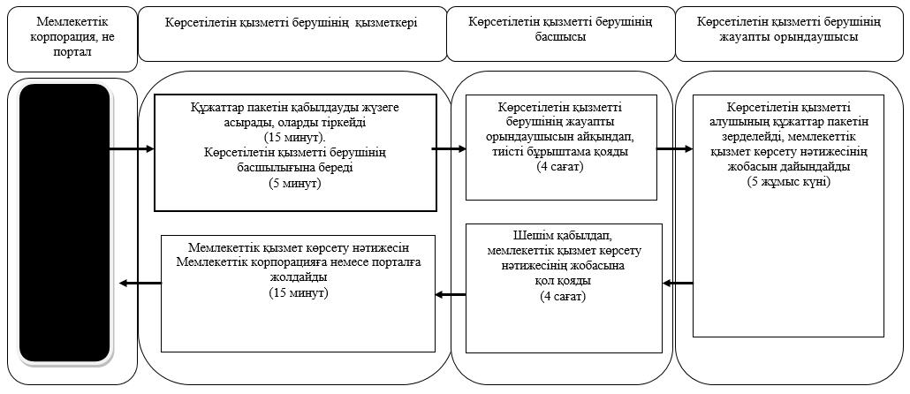

      Шартты белгілер:

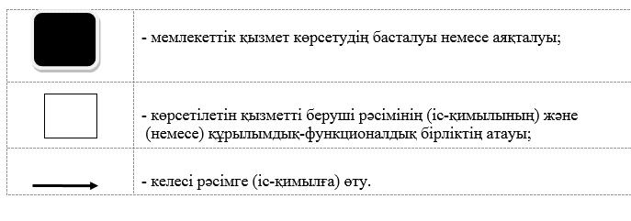

|  |  |
| --- | --- |
|  | "Бірыңғай жинақтаушы зейнетақы қорына және (немесе) ерікті жинақтаушы зейнетақы қорына, банктерге, ішкі істер органдарына кәмелетке толмаған балалардың мүлкіне иелік ету және кәмелетке толмаған балаларға мұра ресімдеу үшін анықтамалар беру" мемлекеттік көрсетілетін қызмет регламентіне 3-қосымша |

**Мемлекеттік корпорация арқылы мемлекеттік қызмет көрсетудің бизнес-үдерістерінің анықтамалығы**

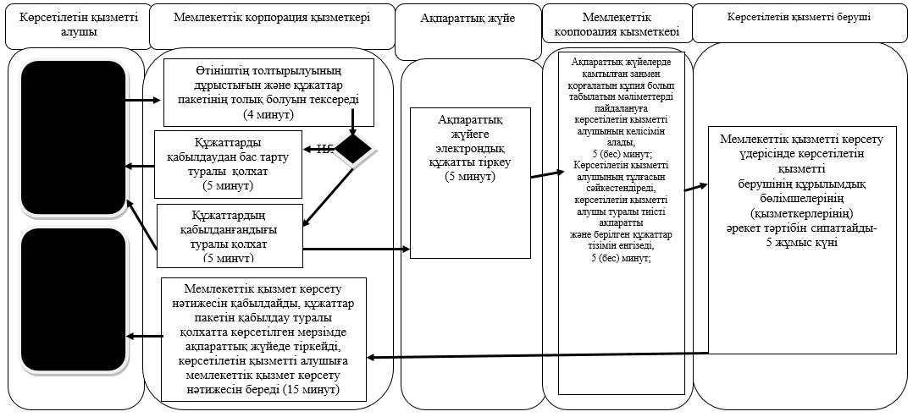

      Шартты белгілер:

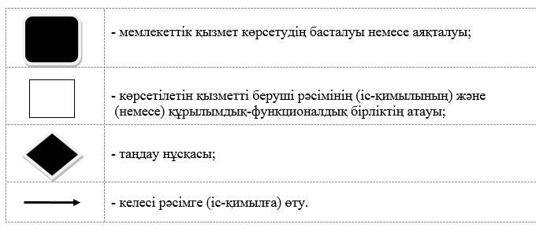

|  |  |
| --- | --- |
|  | "Бірыңғай жинақтаушы зейнетақы қорына және (немесе) ерікті жинақтаушы зейнетақы қорына, банктерге, ішкі істер органдарына кәмелетке толмаған балалардың мүлкіне иелік ету және кәмелетке толмаған балаларға мұра ресімдеу үшін анықтамалар беру" мемлекеттік көрсетілетін қызмет регламентіне 4-қосымша |

**Портал арқылы мемлекеттік қызмет көрсетудің бизнес-процестерінің анықтамалығы**

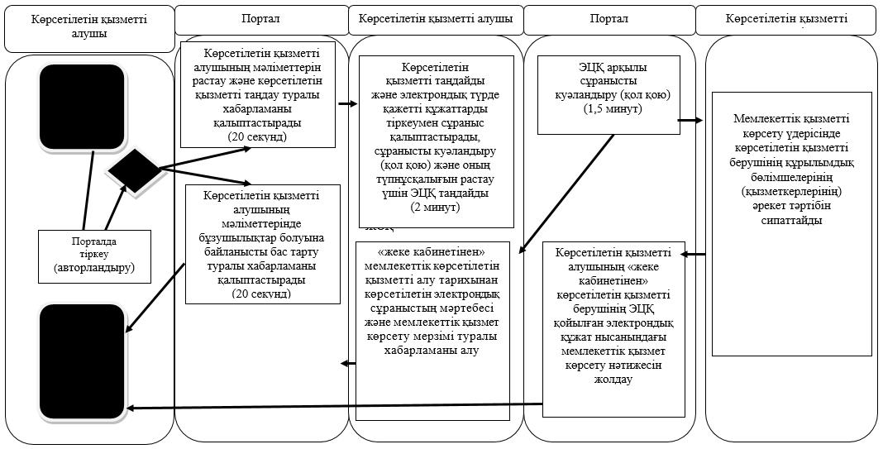

      Шартты белгілер:

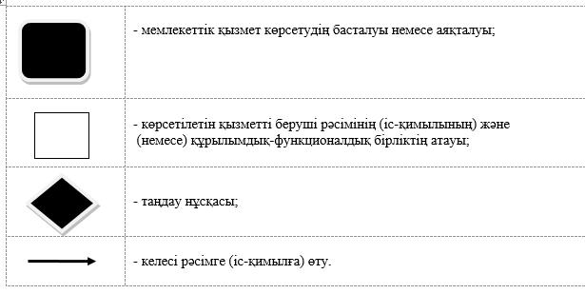

|  |  |
| --- | --- |
|  | Солтүстік Қазақстан облысы әкімдігінің 2016 жылғы 16 маусымдағы № 229 қаулысына 4 қосымша |
|  | Солтүстік Қазақстан облысы әкімдігінің 2015 жылғы 17 маусымдағы № 253 қаулысымен бекітілді |

**"Кәмелетке толмаған балаларға меншік құқығында тиесілі мүлікпен жасалатын мәмілелерді ресімдеу үшін қорғаншылық немесе қамқоршылық бойынша функцияларды жүзеге асыратын органдардың анықтамаларын беру" мемлекеттік көрсетілетін қызмет регламенті**

**1. Жалпы ережелер**

      1. "Кәмелетке толмаған балаларға меншік құқығында тиесілі мүлікпен жасалатын мәмілелерді ресімдеу үшін қорғаншылық немесе қамқоршылық бойынша функцияларды жүзеге асыратын органдардың анықтамаларын беру" мемлекеттік көрсетілетін қызмет регламенті (бұдан әрі - мемлекеттік көрсетілетін қызмет регламенті) "Отбасы және балалар саласында көрсетілетін мемлекеттік қызметтер стандартын бекіту туралы" Қазақстан Республикасы Білім және ғылым министрлігінің 2015 жылғы 13 сәуірдегі № 198 бұйрығымен (нормативтік құқықтық актілерінің мемлекеттік тіркеу тізілімінде № 11184 болып тіркелді) бекітілген "Кәмелетке толмаған балаларға меншік құқығында тиесілі мүлікпен жасалатын мәмілелерді ресімдеу үшін қорғаншылық немесе қамқоршылық бойынша функцияларды жүзеге асыратын органдардың анықтамаларын беру" мемлекеттік көрсетілетін қызмет стандартына (бұдан әрі – Стандарт) сәйкес әзірленіп, осы мемлекеттік көрсетілетін қызмет регламентіне 1-қосымшаға сәйкес аудандардың және облыстық маңызы бар қаланың жергілікті атқарушы органдары (бұдан әрі - көрсетілетін қызметті берушілер) көрсетеді.

      Өтінішті қабылдау және мемлекеттік қызмет көрсетудің нәтижесін беру:

      1) "Азаматтарға арналған үкімет" мемлекеттік корпорациясының коммерциялық емес қоғамы (бұдан әрі – Мемлекеттік корпорация);

      2) "электрондық үкіметтің" веб-порталы www.e.gov.kz (бұдан әрі - портал) арқылы жүзеге асырылады.

      2. Мемлекеттік қызмет көрсету нысаны - электрондық (ішінара автоматтандырылған) және (немесе) қағаз жүзінде.

      Мемлекеттік қызмет көрсету нәтижесін ұсыну нысаны - электрондық (ішінара автоматтандырылған) және (немесе) қағаз түрінде.

      3. Мемлекеттік қызмет көрсету нәтижесі Стандартқа 1-қосымшаға сәйкес нысан бойынша кәмелетке толмаған балаларға меншік құқығында тиесілі мүлікпен жасалатын мәмілелерді ресімдеу үшін қорғаншылық немесе қамқоршылық бойынша функцияларды жүзеге асыратын органдардың жылжымайтын мүліктің орналасқан жері бойынша беретін анықтамасы не осы мемлекеттік көрсетілетін қызмет регламентінің 5-тармағында көзделген жағдайларда және негіздер бойынша мемлекеттік қызмет көрсетуден бас тарту туралы дәлелді жауап.

      Мемлекеттік көрсетілетін қызмет жеке тұлғаларға (бұдан әрі - көрсетілетін қызметті алушы) тегін көрсетіледі.

**2. Мемлекеттік қызметті көрсету процесінде көрсетілетін қызметті берушінің құрылымдық бөлімшелерінің (қызметкерлерінің) іс-қимылы тәртібін сипаттау**

      4. Мемлекеттік қызмет көрсету бойынша рәсімді (іс-қимылды) бастауға негіздеме көрсетілетін қызметті берушінің Мемлекеттік корпорация не порталдан тиісті құжаттарды қабылдауы болып табылады.

      нотариалдық кеңседен анықтама алу үшін:

      Мемлекеттік корпорациясында:

      1) осы мемлекеттік көрсетілетін қызмет стандартына 2-қосымшаға сәйкес нысан бойынша өтініш;

      2) көрсетілетін қызметті алушының жеке басын куәландыратын құжат (жеке басын сәйкестендіру үшін талап етіледі);

      3) көрсетілетін қызметті алушыдан кепілді тұрғын үй беру туралы нотариалды расталған өтініш не кепілді тұрғын үй беру туралы жақын туыстарының нотариалды расталған өтініші;

      4) бала (балалар) оқитын білім беру ұйымының әкімшілігімен расталған жылжымайтын мүлікті иеліктен шығару бойынша мәміле жасауға жылжымайтын мүліктің меншік иесі болып табылатын баланың (балалардың) келісімі (бала 10 жасқа толған жағдайда);

      5) мәмілелерді ресімдеуге келмеген жұбайының (зайыбының) атынан нотариус растаған сенімхат, егер жұбайы (зайыбы) қайтыс болған жағдайда қайтыс болуы туралы куәлік;

      6) бала 2007 жылғы 13 тамызға дейін не Қазақстан Республикасынан тыс жерде туылған жағдайда баланың туу туралы куәлігінің көшірмесі;

      7) 2008 жылға дейін не Қазақстан Республикасынан тыс жерде некеге тұрған немесе бұзған жағдайда некеге тұру немесе бұзу туралы куәліктің көшірмесі;

      8) "Азаматтық хал актілерін мемлекеттік тіркеуді, азаматтық хал актілері жазбаларына өзгерістер енгізу, қалпына келтіруді, жоюды ұйымдастыру ережесін бекіту туралы" Қазақстан Республикасы Әділет министрінің 2015 жылғы 28 ақпандағы № 112 бұйрығымен (бұдан әрі – № 112 бұйрық) (нормативтік құқықтық актілерді мемлекеттік тіркеу тізілімінде № 10764 тіркелген) бекітілген нысан бойынша туу туралы анықтама (2008 жылға дейін бала некесіз туылған жағдайда).

      порталда:

      1) көрсетілетін қызметті алушының ЭЦҚ қойылған электрондық құжат нысанындағы сұранысы;

      2) көрсетілетін қызметті алушыдан кепілді тұрғын үй беру туралы нотариалды расталған өтініштің не кепілді тұрғын үй беру туралы жақын туыстарының нотариалды расталған өтінішінің электрондық көшірмесі;

      3) бала (балалар) оқитын білім беру ұйымының әкімшілігімен расталған жылжымайтын мүлікті иеліктен шығару бойынша мәміле жасауға жылжымайтын мүліктің меншік иесі болып табылатын баланың (балалардың) келісімінің электрондық көшірмесі (бала 10 жасқа толған жағдайда);

      4) мәмілелерді ресімдеуге келмеген жұбайының (зайыбының) атынан нотариус растаған сенімхаттың, егер жұбайы (зайыбы) қайтыс болған жағдайда қайтыс болуы туралы куәлігінің электрондық көшірмесі;

      5) бала 2007 жылғы 13 тамызға дейін не Қазақстан Республикасынан тыс жерде туылған жағдайда баланың туу туралы куәлігінің электрондық көшірмесі;

      6) 2008 жылға дейін не Қазақстан Республикасынан тыс жерде некеге тұрған немесе бұзған жағдайда некеге тұру немесе бұзу туралы куәліктің электрондық көшірмесі;

      7) № 112 бұйрықпен бекітілген нысан бойынша туу туралы анықтаманың электрондық көшірмесі (2008 жылға дейін бала некесіз туылған жағдайда).

      кәмелетке толмаған балаға тиесілі тұрғын үй кепілдігімен несие ресімдеу үшін банктерге анықтама алу кезінде:

      Мемлекеттік корпорациясында:

      1) осы мемлекеттік көрсетілетін қызмет стандартына 3-қосымшаға сәйкес нысан бойынша өтініш;

      2) көрсетілетін қызметті алушының жеке басын куәландыратын құжат (жеке басын сәйкестендіру үшін талап етіледі);

      3) заңды өкілдерінен кепілді тұрғын үй беру туралы нотариалды расталған өтініш не банк алдында міндеттерін тиісінше орындамаған жағдайда кепілді тұрғын үй беру туралы жақын туыстарынан нотариалды расталған өтініш;

      4) бала (балалар) оқитын білім беру ұйымының әкімшілігімен расталған тұрғын үйді иеліктен шығару бойынша мәміле жасауға тұрғын үйдың меншік иесі болып табылатын баланың (балалардың) келісімі (бала 10 жасқа толған жағдайда);

      5) мәмілелерді ресімдеуге келмеген жұбайының (зайыбының) атынан нотариус растаған сенімхат, егер жұбайы (зайбы) қайтыс болған жағдайда қайтыс болуы туралы куәлік;

      6) банктен кәмелетке толмағанға тиесілі тұрғын үйді кепілге қоюға рұқсатқа анықтама беру туралы хат (кәмелетке толмағанға тиесілі тұрғын үйді кепілге қойып несие берген жағдайда);

      7) бала 2007 жылғы 13 тамызға дейін не Қазақстан Республикасынан тыс жерде туылған жағдайда баланың туу туралы куәлігінің көшірмесі (жеке басын сәйкестендіру үшін талап етіледі);

      8) бала 2007 жылғы 13 тамызға дейін не Қазақстан Республикасынан тыс жерде туылған жағдайда баланың туу туралы куәлігінің көшірмесі (жеке басын сәйкестендіру үшін талап етіледі);

      9) № 112 бұйрықпен бекітілген нысан бойынша туу туралы анықтама (2008 жылға дейін бала некесіз туылған жағдайда).

      порталда:

      1) көрсетілетін қызметті алушының ЭЦҚ қойылған электрондық құжат нысанындағы сұранысы;

      2) заңды өкілдерінен кепілді тұрғын үй беру туралы нотариалды расталған өтініштің не банк алдында міндеттерін тиісінше орындамаған жағдайда кепілді тұрғын үй беру туралы жақын туыстарынан нотариалды расталған өтінішінің электрондық көшірмесі;

      3) кәмелетке толмаған (балалар) оқитын білім беру ұйымының әкімшілігімен расталған жылжымайтын мүлікті иеліктен шығару бойынша мәміле жасауға жылжымайтын мүліктің меншік иесі болып табылатын кәмелетке толмағанның (балалардың) келісімінің электрондық көшірмесі;

      4) мәмілелерді ресімдеуге келмеген жұбайының (зайыбының) атынан нотариус растаған сенімхаттың, егер жұбайы (зайыбы) қайтыс болған жағдайда қайтыс болуы туралы куәлігінің электрондық көшірмесі;

      5) банктен кәмелетке толмағанға тиесілі тұрғын үйді кепілге қоюға рұқсатқа анықтама беру туралы хаттың электрондық көшірмесі (кәмелетке толмағанға тиесілі тұрғын үйді кепілге қойып несие берген жағдайда);

      6) бала 2007 жылғы 13 тамызға дейін не Қазақстан Республикасынан тыс жерде туылған жағдайда баланың туу туралы куәлігінің электрондық көшірмесі;

      7) 2008 жылға дейін не Қазақстан Республикасынан тыс жерде некеге тұрған немесе бұзған жағдайда некеге тұру немесе бұзу туралы куәліктің электрондық көшірмесі;

      8) № 112 бұйрықпен бекітілген нысан бойынша туу туралы анықтаманың электрондық көшірмесі (2008 жылға дейін бала некесіз туылған жағдайда).

      5. Мемлекеттік қызметті көрсету процесінің құрамына кіретін әрбір рәсімнің (іс-қимылдың) мазмұны, оның орындалу ұзақтығы:

      1) көрсетілетін қызметті берушінің қызметкері Мемлекеттік корпорациядан не порталдан түскен құжаттар пакетін қабылдауды жүзеге асырады, оларды тіркейді - 15 (он бес) минут.

      Құжаттар пакетін көрсетілетін қызметті берушінің басшысына береді - 5 (бес) минут;

      2) көрсетілетін қызметті берушінің басшысы көрсетілетін қызметті берушінің жауапты орындаушысын айқындайды, тиісті бұрыштаманы қойып, көрсетілетін қызметті берушінің жауапты орындаушысына береді - 4 (төрт) сағат;

      3) көрсетілетін қызметті берушінің жауапты орындаушысы көрсетілетін қызметті алушының құжаттар пакетін зерделейді, мемлекеттік қызмет көрсету нәтижесінің жобасын дайындайды және көрсетілетін қызметті берушінің басшысына жібереді - 4 (төрт) жұмыс күні;

      4) көрсетілетін қызметті берушінің басшысы шешім қабылдап, мемлекеттік қызмет көрсету нәтижесінің жобасына қол қояды және көрсетілетін қызметті берушінің қызметкеріне жібереді - 3 (үш) сағат;

      5) көрсетілетін қызметті берушінің қызметкері көрсетілетін қызметті берушінің ЭЦҚ қойылған электрондық құжат нысанындағы мемлекеттік қызмет көрсету нәтижесін көрсетілетін қызметті алушының "жеке кабинетіне" немесе Мемлекеттік корпорацияға жібереді - 15 (он бес) минут.

      6. Келесі рәсімді (іс-қимылды) орындауды бастау үшін негіз болатын мемлекеттік қызметті көрсету бойынша рәсімнің (іс-қимылдың) нәтижесі:

      1) құжаттар пакетін тіркеу;

      2) көрсетілетін қызметті беруші басшысының бұрыштамасы;

      3) мемлекеттік қызмет көрсету нәтижесінің жобасы;

      4) көрсетілетін қызметті беруші басшысының мемлекеттік қызмет көрсету нәтижесінің жобасына қол қоюы;

      5) қол қойылған мемлекеттік қызмет көрсету нәтижесі және оны Мемлекеттік корпорацияға немесе порталға жолдау.

      7. Мемлекеттік қызметті көрсетуден бас тартуға негіздемелер он төрт жасқа толмаған жетім баланың, ата-анасының қамқорлығынсыз қалған баланың тұрғын үйін иеліктен шығару, оның ішінде айырбастау немесе сыйға тарту бойынша мәмілелер жасау немесе олардың атынан кепілгерлік шартын, тұрғын үйді өтеусіз пайдалануға тапсыру немесе кепілге қою бойынша мәмілелер, заң жүзінде, өсиет бойынша оларға тиесілі мұрагерлік құқықтардан бас тартуына, олардың тұрғын үйін бөлуге немесе одан үлес бөліп алуға әкеп соқтыратын мәмілелер жасау болып табылады.

**3. Мемлекеттік қызметті көрсету үдерісінде көрсетілетін қызметті берушінің құрылымдық бөлімшелерінің (қызметкерлерінің) өзара іс-қимылы тәртібін сипаттау**

      8. Мемлекеттік қызмет көрсету үдерісіне қатысатын көрсетілетін қызметті берушінің құрылымдық бөлімшелерінің (қызметкерлерінің) тізбесі:

      1) көрсетілетін қызметті берушінің қызметкері;

      2) көрсетілетін қызметті берушінің басшысы;

      3) көрсетілетін қызметті берушінің жауапты орындаушысы.

      9. Құрылымдық бөлімшелер (қызметкерлер) арасындағы рәсімдердің (іс-қимылдардың) реттілігін сипаттау, әрбір рәсімнің (іс-қимылдың) ұзақтығы:

      1) көрсетілетін қызметті берушінің қызметкері Мемлекеттік корпорациядан не порталдан түскен құжаттар пакетін қабылдауды жүзеге асырады, оларды тіркейді, құжаттар пакетін көрсетілетін қызметті берушінің басшысына береді - 15 (он бес) минут.

      2) көрсетілетін қызметті берушінің басшысы көрсетілетін қызметті берушінің жауапты орындаушысын айқындайды, тиісті бұрыштаманы қойып, көрсетілетін қызметті берушінің жауапты орындаушысына береді - 4 (төрт) сағат;

      3) көрсетілетін қызметті берушінің жауапты орындаушысы көрсетілетін қызметті алушының құжаттар пакетін зерделейді, мемлекеттік қызмет көрсету нәтижесінің жобасын дайындайды және көрсетілетін қызметті берушінің басшысына жібереді - 4 (төрт) жұмыс күні;

      4) көрсетілетін қызметті берушінің басшысы шешім қабылдап, мемлекеттік қызмет көрсету нәтижесінің жобасына қол қояды және көрсетілетін қызметті берушінің қызметкеріне жібереді - 3 (үш) сағат;

      5) көрсетілетін қызметті берушінің мемлекеттік қызмет көрсету нәтижесін Мемлекеттік корпорацияға жібереді - 15 (он бес) минут.

**4. Мемелекеттік корпорация және (немесе) басқа да көрсетілетін қызметті берушілермен іс-әрекет тәртібін сипаттау, сонымен қатар мемлекеттік қызмет көрсету процесінде ақпараттық жүйені қолдану тәртібі сипаттау**

      10. Қызметті алушы көрсетілетін мемлекеттік қызметті алу үшін осы регламенттің 4 тармағына сәйкес Мемлекеттік корпорацияға құжаттардың топтамасын ұсынады.

      1) Мемлекеттік корпорация қызметкері құжаттар пакетінің толтырылуының дұрыстығын тексереді.

      Көрсетілетін қызметті алушы құжаттар пакетін толық ұсынбаған жағдайда, Мемлекеттік корпорация қызметкері өтінішті қабылдаудан бас тартады және Стандартқа 3-қосымшаға сәйкес нысан бойынша құжаттарды қабылдаудан бас тарту туралы қолхат береді - 5 (бес) минут.

      Өтінішті дұрыс және толық толтыру, құжаттар пакетін толық ұсыну сақталған жағдайда, Мемлекеттік корпорация қызметкері өтінішті ақпараттық жүйесінде тіркейді және мынандай мәліметтерді көрсетіп, тиісті құжаттардың қабылданғаны туралы қолхат береді- 5 (бес) минут;

      2) егер Қазақстан Республикасының заңдарында өзгеше көзделмесе, Мемлекеттік корпорация қызхметкері көрсетілетін қызметті алушыдан заңмен қорғалатын құпияны қамтитын ақпараттық жүйедегі мәліметтерді пайдалануға жазбаша келісімін алады- 5 (бес) минут

      3) Мемлекеттік корпорация қызметкері құжаттар пакетін дайындап, курьерлік немесе осыған өкілеттік берілген өзге де байланыс арқылы көрсетілетін қызметті берушіге жібереді - 10 (он) жұмыс күні;

      4) көрсетілетін қызметті беруші мемлекеттік қызметті көрсету процесінде көрсетілетін қызметті берушінің құрылымдық бөлімшелерінің (қызметкерлерінің) өзара әрекет тәртібін сипаттауына сәйкес әрекеттер жасайды- 5 (бес) жұмыс күні

      5) көрсетілетін қызметті беруші қызметкері мемлекеттік қызмет көрсету нәтижесін көрсетілетін қызмет алушыға жіберед- 15 (он бес) минут.

      Мемлекеттік корпорациясының жұмыс кестесі: Қазақстан Республикасының еңбек заңнамасына сәйкес жексенбі күні және мереке күндерін қоспағанда, дүйсенбі мен сенбіні қоса алғанда белгіленген жұмыс кестесіне сәйкес сағат 9.00-ден 20.00-ге дейін, түскі үзіліссіз.

      11. Портал арқылы мемлекеттік қызмет көрсету кезінде көрсетілетін қызметті алушы мен көрсетілетін қызметті берушінің жүгіну және рәсімдерінің (әрекеттердің) реттілігі тәртібін сипаттау:

      1) көрсетілетін қызметті алушы порталда жеке сәйкестендіру нөмірі, ЭЦҚ арқылы тіркелуді (авторландыруды) жүзеге асырады;

      2) көрсетілетін қызметті алушының электрондық мемлекеттік көрсетілетін қызметті таңдап, берілген регламенттің 4 тармағына сәйкес электрондық сұраныс жолдарын толтыруы және құжаттар пакетін тіркеуі:

      3) көрсетілген қызметті алушының электрондық цифрлық қолтаңба қойылған электрондық құжат нысанындағы сұранысы;

      4) көрсетілетін қызметті алушының ЭЦҚ арқылы электрондық сұранысты куәланыдыру;

      5) көрсетілетін қызметті алушының "жеке кабинетінің" мемлекеттік көрсетілетін қызметті алу тарихынан көрсетілетін қызметті алушының электрондық сұраныстың мәртебесі және мемлекеттік қызмет көрсету мерзімі туралы хабарламаны алуы;

      6) көрсетілетін қызметті берушінің қызметкері порталдан түскен құжаттар пакетін қабылдауды жүзеге асырады, оларды тіркейді-5 ( бес) жұмыс күні.

      7) көрсетілетін қызметті берушінің қызметкері көрсетілетін қызметті берушінің ЭЦҚ қойылған электрондық құжат нысанындағы мемлекеттік қызмет көрсету нәтижесін көрсетілетін қызметті алушының "жеке кабинетіне" жібереді.

      көрсетілетін қызметті берушінің басшысы көрсетілетін қызметті берушінің жауапты орындаушысын айқындайды, тиісті бұрыштаманы қойып, көрсетілетін қызметті берушінің жауапты орындаушысына жібереді, 4 (төрт) сағат;

      8) көрсетілетін қызметті алушының "жеке кабинетінің" мемлекеттік көрсетілетін қызметті алу тарихынан көрсетілетін қызметті алушының мемлекеттік қызмет көрсету нәтижесін алуы.

      Порталдың жұмыс кестесі тәулік бойы, жөндеу жұмыстарын жүргізуге байланысты техникалық үзілістерді қоспағанда тәулік бойы (Қазақстан Республикасының еңбек заңнамасына сәйкес қызмет алушы жұмыс уақыты аяқталғаннан кейін, демалыс және мереке күндері жүгінген жағдайда өтінішті қабылдау және мемлекеттік қызмет көрсету нәтижесін беру келесі жұмыс күнімен жүзеге асырылады).

      12. Мемлекеттік қызметті көрсету үдерісінде көрсетілетін қызметті берушінің құрылымдық бөлімшелерінің (қызметкерлерінің) өзара іс-қимылы тәртібін сипаттау, басқа да қызмет көрсететін немесе Мемлекеттік корпорацияның әрекеті және мемлекеттік қызметті көрсетуге тартылған ақпараттық жүйелердің тәртібі осы мемлекеттік көрсетілетін қызмет регламентіне 2, 3, 4-қосымшаға сәйкес мемлекеттік қызмет көрсетудің бизнес-процестерінің анықтамалығында келтірілген.

**5. Мемлекеттік көрсетілетін қызметтің, оның ішінде электрондық нысанда және Мемлекеттік корпорациясы арқылы көрсетілетін қызметтің ерекшеліктері ескерілген өзге де талаптар**

      13. Тұрмыс-тіршілігін шектейтін организм функциялары тұрақты бұзылып, денсаулығы нашарлаған көрсетілетін қызметті алушыларға қажет болған жағдайда 1414, 8 800 0807777 Бірыңғай байланыс орталығы арқылы жүгінсе мемлекеттік қызмет көрсету үшін құжаттар қабылдауды тұрғылықты жеріне бара отырып мемлекеттік корпорацияның қызметкері жүргізеді.

      14. Мемлекеттік қызмет көрсету орындарының мекенжайлары мынадай интернет-ресурстарда орналастырылған:

      Министрлік www.edu.gov.kz;

      Мемлекеттік корпорациясы www.con.gov.kz;

      Порталда

      15. Көрсетілетін қызметті алушының ЭЦҚ болған жағдайда көрсетілетін мемлекеттік қызметті портал арқылы электрондық нысанда алуға мүмкіндігі бар.

      16. Көрсетілетін қызметті алушы мемлекеттік қызмет көрсету тәртібі мен жағдайы туралы ақпаратты қашықтықтан қол жеткізу режимінде, порталдағы "жеке кабинеті", сондай-ақ, мемлекеттік қызмет көрсету мәселелері жөніндегі Бірыңғай байланыс орталығының "1414" арқылы алу мүмкіндігіне ие.

      17. Көрсетілетін қызметті берушінің мемлекеттік қызмет көрсету мәселелері бойынша анықтама қызметінің байланыс телефондары Министрліктің www.edu.gov.kz, көрсетілетін қызметті берушінің: www.bala-kkk.kz интернет-ресурстарында орналастырылған.

|  |  |
| --- | --- |
|  | "Кәмелетке толмаған балаларға меншік құқығында тиесілі мүлікпен жасалатын мәмілелерді ресімдеу үшін қорғаншылық немесе қамқоршылық бойынша функцияларды жүзеге асыратын органдардың анықтамаларын беру" мемлекеттік көрсетілетін қызмет регламентіне 1-қосымша |

**Көрсетілетін қызмет берушінің тізімі**

|  |  |  |  |
| --- | --- | --- | --- |
| № | Көрсетілетін қызметті беруші атауы | Көрсетілетін қызметті беруші орналасқан жердің мекенжайы | Жұмыс кестесі |
| Петропавл қаласы | | | |
| 1 | "Петропавл қаласының білім бөлімі" мемлекеттік мекемесі | Солтүстік Қазақстан облысы, Петропавл қаласы, Қазақстан Конституциясы көшесі, 23 | Қазақстан Республикасының еңбек заңнамасына сәйкес, көрсетілетін қызметті берушінің белгіленген жұмыс кестесі бойынша демалыс және мереке күндерін қоспағанда, дүйсенбі – жұма аралығында сағат 13.00-ден 14.30-ға дейінгі түскі үзіліспен сағат, 09.00-ден, 18.30-ға дейін |
| Айыртау ауданы | | | |
| 2 | "Солтүстік Қазақстан облысы Айыртау ауданының білім бөлімі" мемлекеттік мекемесі | Солтүстік Қазақстан облысы, Айыртау ауданы, Саумалкөл ауылы, 20 ықшамауданы | Қазақстан Республикасының еңбек заңнамасына сәйкес, көрсетілетін қызметті берушінің белгіленген жұмыс кестесі бойынша демалыс және мереке күндерін қоспағанда, дүйсенбі – жұма аралығында сағат 13.00-ден 14.30-ға дейінгі түскі үзіліспен сағат, 09.00-ден, 18.30-ға дейін |
| Ақжар ауданы | | | |
| 3 | "Солтүстік Қазақстан облысы Ақжар ауданының білім бөлімі" мемлекеттік мекемесі | Солтүстік Қазақстан облысы, Ақжар ауданы, Талшық ауылы, Целинная көшесі, 13а | Қазақстан Республикасының еңбек заңнамасына сәйкес, көрсетілетін қызметті берушінің белгіленген жұмыс кестесі бойынша демалыс және мереке күндерін қоспағанда, дүйсенбі – жұма аралығында сағат 13.00-ден 14.30-ға дейінгі түскі үзіліспен сағат, 09.00-ден, 18.30-ға дейін |
| Аққайың ауданы | | | |
| 4 | "Аққайың аудандық білім бөлімі" мемлекеттік мекемесі | Солтүстік Қазақстан облысы, Аққайың ауданы, Смирново ауылы, Труд көшесі, 16 | Қазақстан Республикасының еңбек заңнамасына сәйкес, көрсетілетін қызметті берушінің белгіленген жұмыс кестесі бойынша демалыс және мереке күндерін қоспағанда, дүйсенбі – жұма аралығында сағат 13.00-ден 14.30-ға дейінгі түскі үзіліспен сағат, 09.00-ден, 18.30-ға дейін |
| Есіл ауданы | | | |
| 5 | "Есіл ауданының білім бөлімі" мемлекеттік мекемесі | Солтүстік Қазақстан облысы, Есіл ауданы, Явленка ауылы, Ленин көшесі, 12 | Қазақстан Республикасының еңбек заңнамасына сәйкес, көрсетілетін қызметті берушінің белгіленген жұмыс кестесі бойынша демалыс және мереке күндерін қоспағанда, дүйсенбі – жұма аралығында сағат 13.00-ден 14.30-ға дейінгі түскі үзіліспен сағат, 09.00-ден, 18.30-ға дейін |
| Жамбыл ауданы | | | |
| 6 | "Жамбыл ауданының білім бөлімі" мемлекеттік мекемесі | Солтүстік Қазақстан облысы, Жамбыл ауданы, Пресновка ауылы, Шайкина көшесі, 30 | Қазақстан Республикасының еңбек заңнамасына сәйкес, көрсетілетін қызметті берушінің белгіленген жұмыс кестесі бойынша демалыс және мереке күндерін қоспағанда, дүйсенбі – жұма аралығында сағат 13.00-ден 14.30-ға дейінгі түскі үзіліспен сағат, 09.00-ден, 18.30-ға дейін |
| Мағжан Жұмабаев ауданы | | | |
| 7 | "Мағжан Жұмабаев ауданының білім бөлімі" мемлекеттік мекемесі | Солтүстік Қазақстан облысы, Мағжан Жұмабаев ауданы, Булаев қаласы, Комаров көшесі,16 | Қазақстан Республикасының еңбек заңнамасына сәйкес, көрсетілетін қызметті берушінің белгіленген жұмыс кестесі бойынша демалыс және мереке күндерін қоспағанда, дүйсенбі – жұма аралығында сағат 13.00-ден 14.30-ға дейінгі түскі үзіліспен сағат, 09.00-ден, 18.30-ға дейін |
| Қызылжар ауданы | | | |
| 8 | "Қызылжар аудандық білім бөлімі" мемлекеттік мекемесі | Солтүстік Қазақстан облысы, Қызылжар ауданы, Бескөл ауылы, Молодежная көшесі, 2 | Қазақстан Республикасының еңбек заңнамасына сәйкес, көрсетілетін қызметті берушінің белгіленген жұмыс кестесі бойынша демалыс және мереке күндерін қоспағанда, дүйсенбі – жұма аралығында сағат 13.00-ден 14.30-ға дейінгі түскі үзіліспен сағат, 09.00-ден, 18.30-ға дейін |
| Мамлют ауданы | | | |
| 9 | "Солтүстік Қазақстан облысы Мамлют ауданының білім бөлімі" мемлекеттік мекемесі | Солтүстік Қазақстан облысы, Мамлют ауданы, Мамлютка қаласы, А.Құнанбаев көшесі, 5 | Қазақстан Республикасының еңбек заңнамасына сәйкес, көрсетілетін қызметті берушінің белгіленген жұмыс кестесі бойынша демалыс және мереке күндерін қоспағанда, дүйсенбі – жұма аралығында сағат 13.00-ден 14.30-ға дейінгі түскі үзіліспен сағат, 09.00-ден, 18.30-ға дейін |
| Ғабит Мүсірепов атындағы аудан | | | |
| 10 | "Солтүстік Қазақстан облысы Ғабит Мүсірепов атындағы ауданның білім бөлімі" мемлекеттік мекемесі | Солтүстік Қазақстан облысы, Ғабит Мүсірепов атындағы ауданы, Новоишим ауылы, Ленин көшесі, 2 | Қазақстан Республикасының еңбек заңнамасына сәйкес, көрсетілетін қызметті берушінің белгіленген жұмыс кестесі бойынша демалыс және мереке күндерін қоспағанда, дүйсенбі – жұма аралығында сағат 13.00-ден 14.30-ға дейінгі түскі үзіліспен сағат, 09.00-ден, 18.30-ға дейін |
| Тайынша ауданы | | | |
| 11 | "Солтүстік Қазақстан облысы Тайынша ауданының білім бөлімі" мемлекеттік мекемесі | Солтүстік Қазақстан облысы, Тайынша қаласы, Қазақстан Конституциясы көшесі, 206 | Қазақстан Республикасының еңбек заңнамасына сәйкес, көрсетілетін қызметті берушінің белгіленген жұмыс кестесі бойынша демалыс және мереке күндерін қоспағанда, дүйсенбі – жұма аралығында сағат 13.00-ден 14.30-ға дейінгі түскі үзіліспен сағат, 09.00-ден, 18.30-ға дейін |
| Тимирязев ауданы | | | |
| 12 | "Солтүстік Қазақстан облысы Тимирязев ауданының білім бөлімі" мемлекеттік мекемесі | Солтүстік Қазақстан облысы, Тимирязев ауданы, Тимирязев ауылы, Уәлиханов көшесі, 25 | Қазақстан Республикасының еңбек заңнамасына сәйкес, көрсетілетін қызметті берушінің белгіленген жұмыс кестесі бойынша демалыс және мереке күндерін қоспағанда, дүйсенбі – жұма аралығында сағат 13.00-ден 14.30-ға дейінгі түскі үзіліспен сағат, 09.00-ден, 18.30-ға дейін |
| Уәлиханов ауданы | | | |
| 13 | "Уәлиханов ауданының білім бөлімі" мемлекеттік мекемесі | Солтүстік Қазақстан облысы, Уәлиханов ауданы, Кішкенекөл ауылы, Жамбыл көшесі, 76 | Қазақстан Республикасының еңбек заңнамасына сәйкес, көрсетілетін қызметті берушінің белгіленген жұмыс кестесі бойынша демалыс және мереке күндерін қоспағанда, дүйсенбі – жұма аралығында сағат 13.00-ден 14.30-ға дейінгі түскі үзіліспен сағат, 09.00-ден, 18.30-ға дейін |
| Шал ақын ауданы | | | |
| 14 | "Шал ақын ауданының білім бөлімі" мемлекеттік мекемесі | Солтүстік Қазақстан облысы, Шал ақын ауданы, Сергеев қаласы, Желтоқсан көшесі, 14 | Қазақстан Республикасының еңбек заңнамасына сәйкес, көрсетілетін қызметті берушінің белгіленген жұмыс кестесі бойынша демалыс және мереке күндерін қоспағанда, дүйсенбі – жұма аралығында сағат 13.00-ден 14.30-ға дейінгі түскі үзіліспен сағат, 09.00-ден, 18.30-ға дейін |

|  |  |
| --- | --- |
|  | "Кәмелетке толмаған балаларға меншік құқығында тиесілі мүлікпен жасалатын мәмілелерді ресімдеу үшін қорғаншылық немесе қамқоршылық бойынша функцияларды жүзеге асыратын органдардың анықтамаларын беру" мемлекеттік көрсетілетін қызмет регламентіне 2-қосымша |

**Көрсетілетін қызметті берушінің кеңсесі арқылы мемлекеттік қызмет көрсетудің бизнес-үдерістерінің анықтамалығы**

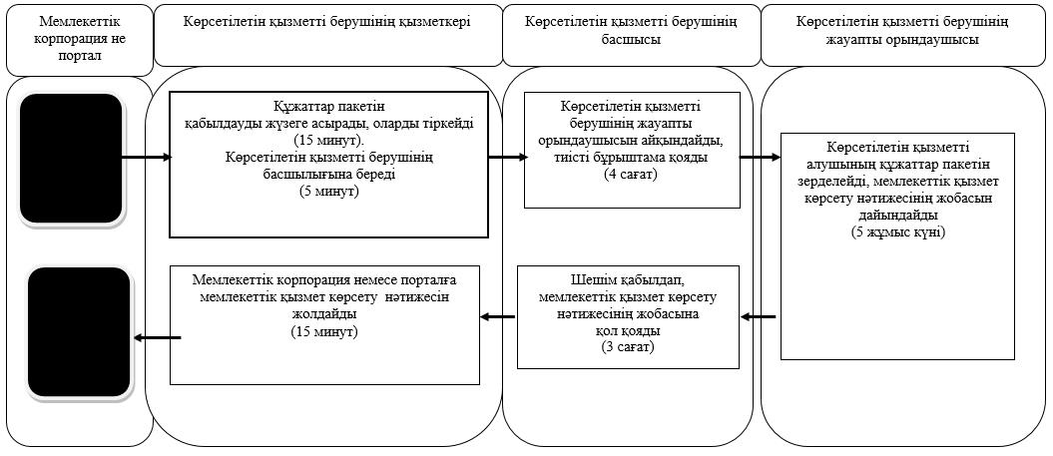

      Шартты белгілер:

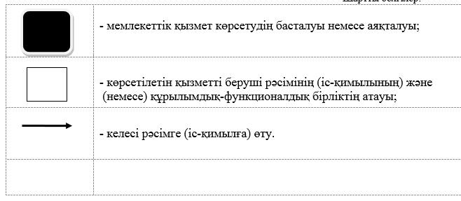

|  |  |
| --- | --- |
|  | "Кәмелетке толмаған балаларға меншік құқығында тиесілі мүлікпен жасалатын мәмілелерді ресімдеу үшін қорғаншылық немесе қамқоршылық бойынша функцияларды жүзеге асыратын органдардың анықтамаларын беру" мемлекеттік көрсетілетін қызмет регламентіне 3-қосымша |

**Мемлекеттік корпорация арқылы мемлекеттік қызмет көрсетудің бизнес-үдерістерінің анықтамалығы**

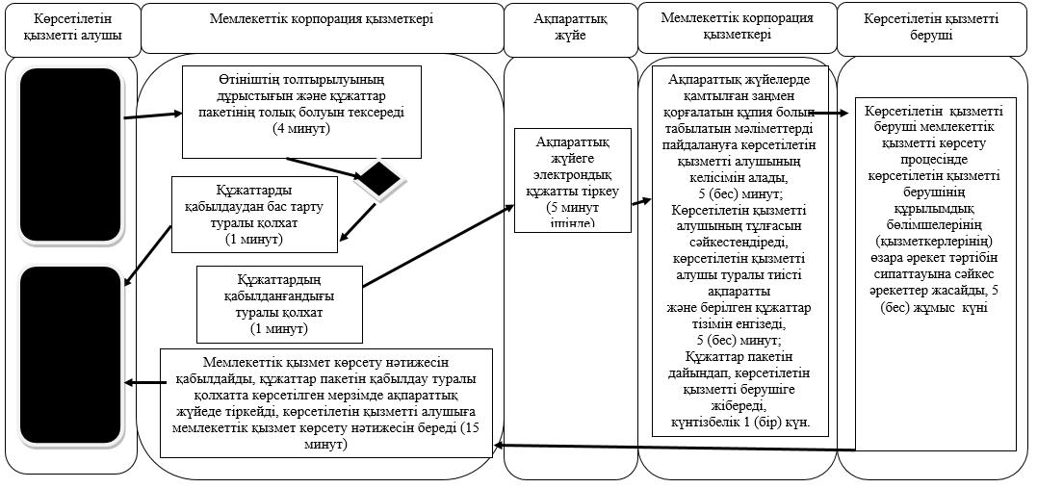

      Шартты белгілер:

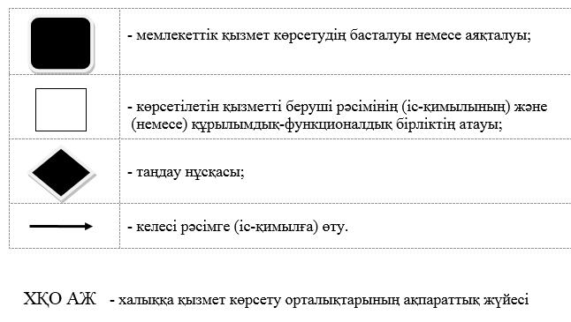

|  |  |
| --- | --- |
|  | "Кәмелетке толмаған балаларға меншік құқығында тиесілі мүлікпен жасалатын мәмілелерді ресімдеу үшін қорғаншылық немесе қамқоршылық бойынша функцияларды жүзеге асыратын органдардың анықтамаларын беру" мемлекеттік көрсетілетін қызмет регламентіне 4-қосымша |

**Портал арқылы мемлекеттік қызмет көрсетудің бизнес-үдерістерінің анықтамалығы**

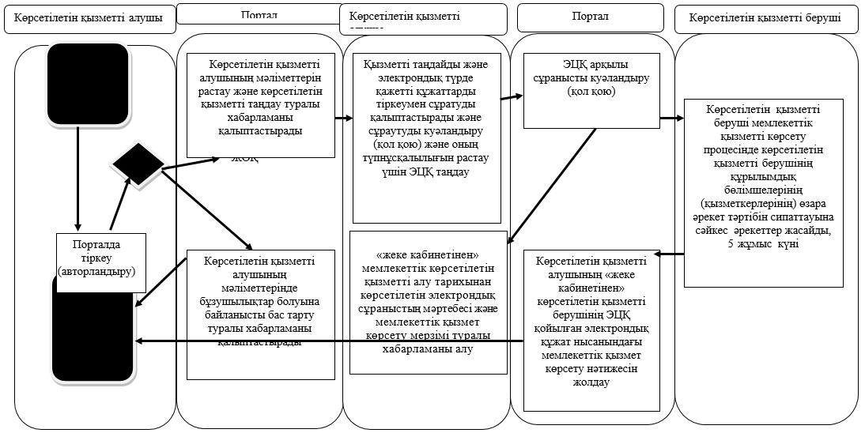

      Шартты белгілер:

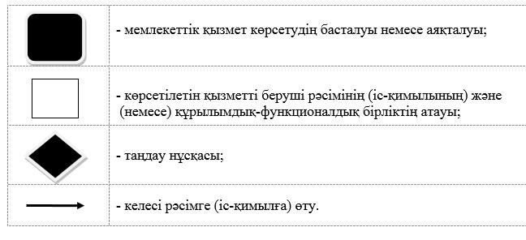

|  |  |
| --- | --- |
|  | Солтүстік Қазақстан облысы әкімдігінің 2016 жылғы 16 маусымдағы № 229 қауылысына 5 қосымша |
|  | Солтүстік Қазақстан облысы әкімдігінің 2015 жылғы 17 маусымдағы № 253 қауылысымен бекітілді |

**"Қамқоршыларға немесе қорғаншыларға жетім баланы (жетім балаларды) және ата-анасының қамқорлығынсыз қалған баланы (балаларды) асырап-бағуға жәрдемақы тайғайындау" мемлекеттік көрсетілетін қызмет регламенті**

**Жалпы ережелер**

      1. "Қамқоршыларға немесе қорғаншыларға жетім баланы (жетім балаларды) және ата-анасының қамқорлығынсыз қалған баланы (балаларды) асырап-бағуға жәрдемақы тағайындау" мемлекеттік көрсетілетін қызмет регламенті (бұдан әрі - мемлекеттік көрсетілетін қызмет регламенті) "Отбасы және балалар саласында көрсетілетін мемлекеттік қызметтер стандартын бекіту туралы" Қазақстан Республикасы Білім және ғылым министрінің 2015 жылғы 13 сәуірдегі № 198 бұйрығымен (нормативтік құқықтық актілерінің мемлекеттік тіркеу тізілімінде № 11184 болып тіркелді) бекітілген "Қамқоршыларға немесе қорғаншыларға жетім баланы (жетім балаларды) және ата-анасының қамқорлығынсыз қалған баланы (балаларды) асырап-бағуға жәрдемақы тағайындау" мемлекеттік көрсетілетін қызмет стандартына (бұдан әрі – Стандарт) сәйкес әзірленіп, осы мемлекеттік көрсетілетін қызмет регламентіне 1-қосымшаға сәйкес облыстың, аудандардың және облыстық маңызы бар қаланың жергілікті атқарушы органдары (бұдан әрі - көрсетілетін қызметті беруші) көрсетеді.

      Өтінішті қабылдау және мемлекеттік қызмет көрсетудің нәтижесін беру:

      1) көрсетілетін қызметті берушінің кеңсесі;

      2) "Азаматтарға арналған үкімет" мемлекеттік корпорациясының коммерциялық емес қоғамы (бұдан әрі – Мемлекеттік корпорация);

      3) "электрондық үкіметтің" www.e.gov.kz веб-порталы (бұдан әрі - портал) арқылы жүзеге асырылады.

      2. Мемлекеттік қызмет көрсету нысаны - электрондық (ішінара автоматтандырылған) және (немесе) қағаз.

      Мемлекеттік қызмет көрсету нәтижесін ұсыну нысаны - электрондық және (немесе) қағаз.

      3. Мемлекеттік қызмет көрсету нәтижесі Стандартқа 1-қосымшаға сәйкес нысан бойынша қамқоршыларға немесе қорғаншыларға жетім баланы (жетім балаларды) және ата-анасының қамқорлығынсыз қалған баланы (балаларды) асырап-бағуға жәрдемақы тағайындау туралы шешімі.

      Мемлекеттік көрсетілетін қызмет жеке тұлғаларға (бұдан әрі - көрсетілетін қызметті алушы) тегін көрсетіледі.

**2. Мемлекеттік қызметті көрсету процесінде көрсетілетін қызметті берушінің құрылымдық бөлімшелерінің (қызметкерлерінің) іс-қимылы тәртібін сипаттау**

      4. Мемлекеттік қызмет көрсету бойынша рәсімді (іс-қимылды) бастауға негіздеме көрсетілетін қызметті берушіден әлде Мемлекеттік корпорациядан өтініш және тиісті құжаттарды (бұдан әрі - құжаттар пакеті) қабылдауы болып табылады:

      көрсетілетін қызметті берушіге және Мемлекеттік корпорациясында:

      1) осы мемлекеттік көрсетілетін қызмет Стандартың 2-қосымшасына сәйкес нысан бойынша қамқоршының немесе қорғаншының жәрдемақы тағайындау үшін өтініші;

      2) көрсетілетін қызметті алушының жеке басын куәландыратын құжат (жеке басын сәйкестендіру үшін талап етіледі);

      3) қамқоршы немесе қорғаншы тағайындау туралы жергілікті атқарушы органның шешімі;

      4) бала 2007 жылғы 13 тамызға дейін не Қазақстан Республикасынан тыс жерде туылған жағдайда баланың туу туралы куәлігінің көшірмесі;

      5) балаға жалғыз ата-анасының немесе екеуiнiң де қамқорлығының жоқтығын растайтын құжаттардың (қайтыс болуы туралы куәлік, ата-ананы ата-ана құқықтарынан айыру, олардың ата-ана құқықтарын шектеу, ата-анасын хабарсыз кетті, әрекетке қабiлетсiз (әрекет қабiлетi шектелген) деп тану, оларды қайтыс болды деп жариялау туралы сот шешімі, ата-анасының бас бостандығынан айыру орындарында жазасын өтеуi туралы сот үкімі, ата-аналардың іздестірілуін, баланың (балалардың) ата-анасынан айырып алынғанын, ата-анасының денсауылық сақтау ұйымдарында ұзақ мерзімді емделуін растайтын құжаттар, баланың (балалардың) әдейі тасталғаны туралы акті, баладан (балалардан) бас тарту туралы өтініш) көшiрмелері;

      6) екінші деңгейдегі банкте немесе банк операцияларының жеке түрлерін жүзеге асыруға Қазақстан Республикасы Ұлттық Банкінің лицензиясы бар ұйымда қорғаншының немесе қамқоршының атына дербес шоттың ашылуы туралы шарттың көшірмесі;

      7) баланың (балалардың) табысы (мемлекеттік әлеуметтік жәрдемақыларды және өзге де әлеуметтік төлемдерді алуды растайтын құжаттар, алименттер, баланың (балалардың) мүлкінен түсетін табыстары туралы мәліметтер) туралы құжаттар.

      Салыстырып тексеру үшін құжаттар түпнұсқада ұсынылады, кейін түпнұсқалары көрсетілетін қызметті алушыға қайтарылады.

      порталда:

      1) көрсетілетін қызметті алушының ЭЦҚ қойылған электрондық құжат нысанындағы сұранысы;

      2) қамқоршы немесе қорғаншы тағайындау туралы жергілікті атқарушы орган шешімінің электрондық көшірмесі;

      3) бала 2007 жылғы 13 тамызға дейін не Қазақстан Республикасынан тыс жерде туылған жағдайда баланың туу туралы куәлігінің электрондық көшірмесі;

      4) балаға жалғыз ата-анасының немесе екеуiнiң де қамқорлығының жоқтығын растайтын құжаттардың (қайтыс болуы туралы куәлік, ата-ананы ата-ана құқықтарынан айыру, олардың ата-ана құқықтарын шектеу, ата-анасын хабарсыз кетті, әрекетке қабiлетсiз (әрекет қабiлетi шектелген) деп тану, оларды қайтыс болды деп жариялау туралы сот шешімі, ата-анасының бас бостандығынан айыру орындарында жазасын өтеуi туралы сот үкімі, ата-аналардың іздестірілуін, баланың (балалардың) ата-анасынан айырып алынғанын, ата-анасының денсауылық сақтау ұйымдарында ұзақ мерзімді емделуін растайтын құжаттар, баланың (балалардың) әдейі тасталғаны туралы акті, баладан (балалардан) бас тарту туралы өтініш) электрондық көшірмелері;

      5) екінші деңгейдегі банкте немесе банк операцияларының жеке түрлерін жүзеге асыруға Қазақстан Республикасы Ұлттық Банкінің лицензиясы бар ұйымда қорғаншының немесе қамқоршының атына дербес шоттың ашылуы туралы шарттың электрондық көшірмесі;

      6) баланың (балалардың) табысы (мемлекеттік әлеуметтік жәрдемақыларды және өзге де әлеуметтік төлемдерді алуды растайтын құжаттар, алименттер, баланың (балалардың) мүлкінен түсетін табыстары туралы мәліметтер) туралы құжаттардың электрондық көшірмелері.

      5. Мемлекеттік қызметті көрсету процесінің құрамына кіретін әрбір рәсімнің (әрекет) мазмұны, оның орындалу ұзақтығы:

      1) көрсетілетін қызметті берушінің қызметкері Мемлекеттік корпорациядан немесе порталдан түскен құжаттар пакетін қабылдауды жүзеге асырады, оларды тіркейді, құжаттар пакетін көрсетілетін қызметті берушінің басшысына береді тиісті құжаттарды қабылдау туралы көрсетілетін қызметті алушыға қолхат - 15 (он бес) минут.

      2) көрсетілетін қызметті берушінің басшысы құжаттар пакетін қарайды көрсетілетін қызметті берушінің жауапты орындаушысын айқындайды, тиісті бұрыштаманы қойып, көрсетілетін қызметті берушінің жауапты орындаушысына құжаттар пакетін береді - 3 (үш) сағат;

      3) көрсетілетін қызметті берушінің жауапты орындаушысы көрсетілетін қызметті алушының құжаттар пакетін зерделейді, мемлекеттік қызмет көрсету нәтижесінің жобасын дайындайды және көрсетілетін қызметті берушінің басшысына жібереді - 9 (тоғыз) жұмыс күні;

      4) көрсетілетін қызметті берушінің басшысы шешім қабылдап, мемлекеттік қызмет көрсету нәтижесінің жобасына қол қояды және мемлекеттік қызметті көрсету нәтижесін көрсетілетін қызметті берушінің кеңсесіне жібереді - 4 (үш) сағат;

      5) көрсетілетін қызметті берушінің кеңсесі көрсетілетін қызметті алушыға мемлекеттік қызметті көрсету нәтижесін береді не Мемлекеттік корпорацияға жібереді - 15 (он бес) минут.

      6. Келесі рәсімді (іс-қимылды) орындауды бастау үшін негіз болатын мемлекеттік қызметті көрсету бойынша рәсімнің (іс-қимылдың) нәтижесі:

      1) көрсетілетін қызметті алушыға құжаттар пакетін қабылданғаны туралы қолхат беру;

      2) көрсетілетін қызметті беруші басшысының бұрыштамасы;

      3) мемлекеттік қызмет көрсету нәтижесінің жобасы;

      4) көрсетілетін қызметті беруші басшылығының мемлекеттік қызмет көрсету нәтижесінің жобасына қол қоюы;

      5) қол қойылған мемлекеттік қызмет көрсету нәтижесі және көрсетілетін қызметті алушыға оны беру.

**3. Мемлекеттік қызметті көрсету процесіне көрсетілетін қызметті берушінің құрылымдық бөлімшелерінің (қызметкерлерінің) өзара іс-қимылы тәртібін сипаттау**

      7. Мемлекеттік қызмет көрсету процесіне қатысатын көрсетілетін қызметті берушінің құрылымдық бөлімшелерінің (қызметкерлерінің) тізбесі:

      1) көрсетілетін қызметті берушінің кеңсесі;

      2) көрсетілетін қызметті берушінің басшысы;

      3) көрсетілетін қызметті беруішінің жауапты орындаушысы.

      8. Құрылымдық бөлімшелер (қызметкерлер) арасындағы рәсімдердің (іс-қимылдардың) реттілігін сипаттау, әрбір рәсімнің (іс-қимылдың) ұзақтығы:

      1) көрсетілетін қызметті берушінің қызметкері Мемлекеттік корпорациядан не порталдан түскен құжаттар пакетін қабылдауды жүзеге асырады, оларды тіркейді, тиісті құжаттарды қабылдау туралы көрсетілетін қызметті алушыға қолхат береді, құжаттар пакетін көрсетілетін қызметті берушінің басшысына береді - 15 (он бес) минут.

      2) көрсетілетін қызметті берушінің басшысы құжаттар пакетін қарайды көрсетілетін қызметті берушінің жауапты орындаушысын айқындайды, тиісті бұрыштаманы қойып, көрсетілетін қызметті берушінің жауапты орындаушысына құжаттар пакетін береді - 3 (үш) сағат;

      3) көрсетілетін қызметті берушінің жауапты орындаушысы көрсетілетін қызметті алушының құжаттар пакетін зерделейді, мемлекеттік қызмет көрсету нәтижесінің жобасын дайындайды және көрсетілетін қызметті берушінің басшысына жібереді - 9 (тоғыз) жұмыс күні;

      4) көрсетілетін қызметті берушінің басшысы шешім қабылдап, мемлекеттік қызмет көрсету нәтижесінің жобасына қол қояды және мемлекеттік қызметті көрсету нәтижесін көрсетілетін қызметті берушінің кеңсесіне жібереді - 4 (үш) сағат;

      5) көрсетілетін қызметті берушінің кеңсесі көрсетілетін қызметті алушыға мемлекеттік қызметті көрсету нәтижесін береді немесе Мемлекеттік корпорацияға жібереді - 15 (он бес) минут.

**4. Мемелекеттік корпорация және (немесе) басқа да көрсетілетін қызметті берушілермен іс-әрекет тәртібін сипаттау, сонымен қатар мемлекеттік қызмет көрсету процесінде ақпараттық жүйені қолдану тәртібі сипаттау**

      9. Мемлекеттік қызметті алушы көрсетілетін мемлекеттік қызметті алу үшін Мемлекеттік корпорацияға берілген регламенттің 4 тармағына сәйкес келесі құжаттарды ұсынады:

      1) Мемлекеттік корпорация қызметкері өтініш толтырылуының дұрыстығын және құжаттар пакетінің толық болуын тексереді.

      Көрсетілетін қызметті алушы құжаттар пакетін толық ұсынбаған жағдайда, Мемлекеттік корпорация қызметкері өтінішті қабылдаудан бас тартады және Стандартқа 3-қосымшаға сәйкес нысан бойынша құжаттарды қабылдаудан бас тарту туралы қолхат береді - 5 (бес) минут;

      Өтінішті дұрыс және толық толтыру, құжаттар пакетін толық ұсыну сақталған жағдайда, Мемлекеттік корпорация қызметкері өтінішті ақпараттық жүйесінде тіркейді және көрсетілетін қызметті алушыға мынадай мәліметтерді көрсетіп, тиісті құжаттардың қабылданғаны туралы қолхат береді - 5 (бес) минут.

      2) егер Қазақстан Республикасының заңдарында өзгеше көзделмесе, Мемлекеттік корпорация қызхметкері көрсетілетін қызметті алушыдан заңмен қорғалатын құпияны қамтитын ақпараттық жүйедегі мәліметтерді пайдалануға жазбаша келісімін алады - 5 (бес) минут;

      Мемлекеттік корпорация қызметкері көрсетілетін қызметті алушының тұлғасын сәйкестендіреді, көрсетілетін қызметті алушы туралы тиісті ақпаратты және берілген құжаттар тізімін ақпараттық жүйеге енгізеді - 5 (бес) минут;

      3) көрсетілетін қызмет беруші мемлекеттік қызметті көрсету процесіне көрсетілетін қызметті берушінің құрылымдық бөлімшелерінің (қызметкерлерінің) өзара әрекет тәртібін сипаттауға сәйкес әрекет жасайды -10 (он ) минут.

      4) Мемлекеттік корпорация қызметкері көрсетілетін қызмет нәтижесін қабылдайды, қолхатта көрсетілген мерзімде ақпараттық жүйеде тіркейді, көрсетілетін қызметті алушыға нәтижені жібереді – 15 (он бес) минут;

      Мемлекеттік корпорациясының: еңбек заңнамасына сәйкес жексенбі күні және мереке күндерін қоспағанда, дүйсенбі мен сенбіні қоса алғанда белгіленген жұмыс кестесіне сәйкес сағат 9.00-ден 20.00-ге дейін, түскі үзіліссіз.

      10. Портал арқылы мемлекеттік қызмет көрсету кезінде көрсетілетін қызметті алушы мен көрсетілетін қызметті берушінің жүгіну және рәсімдерінің (әрекеттерінің ) реттілік тәртібін сипаттау:

      1) көрсетілетін қызметті алушы жеке сәйкестендіру нөмірі, электронды цифрлы қолтаңба (бұдан әрі-ЭЦҚ) арқылы порталда тіркелуді (авторландыруды) жүзеге асырады;

      2) көрсетілетін қызметті алушы электрондық мемлекеттік көрсетілетін қызметті таңдайды, регламенттің 4 тармағына сәйкес электрондық сұраныс жолдарын толтыру және құжаттарды бекіту:

      3) электрондық мемлекеттік қызметті көрсету үшін көрсетілетін қызметті алушының ЭЦҚ-сы арқылы электрондық сұранысты куәландыру;

      4) көрсетілетін қызметті алушының ЭЦҚ арқылы порталда сұранысты куәландыру (қол қою);

      5) көрсетілетін қызметті алушының "жеке кабинетінің" мемлекеттік көрсетілетін қызметті алу тарихынан электрондық сұраныстың мәртебесі және мемлекеттік қызмет көрсету мерзімі туралы хабарламаны алуы;

      6) көрсетілетін қызметті беруші мемлекеттік қызметті көрсету процесіне көрсетілетін қызметті берушінің құрылымдық бөлімшелерінің (қызметкерлерінің) өзара іс-қимылы тәртібін сипаттау ына сәйкес үрдісті жүзеге асырады;

      7) көрсетілетін қызметті берушінің кеңсесі көрсетілетін қызметті берушінің ЭЦҚ қойылған электрондық құжат нысанындағы мемлекеттік қызмет көрсету нәтижесін көрсетілетін қызметті алушының "жеке кабинетіне" жібереді;

      8) көрсетілетін қызметті алушының "жеке кабинетінің" мемлекеттік көрсетілетін қызметті алу тарихынан көрсетілетін қызметті алушының мемлекеттік қызмет көрсету нәтижесін алуы.

      Порталдың жұмыс кестесі жөндеу жұмыстарын жүргізуге байланысты техникалық үзілістерді қоспағанда тәулік бойы (Қазақстан Республикасының еңбек заңнамасына сәйкес көрсетілетін қызметті алушы жұмыс уақыты аяқталғаннан кейін, демалыс және мереке күндері жүгінген жағдайда өтінішті қабылдау және мемлекеттік қызмет көрсету нәтижесін беру келесі жұмыс күнімен жүзеге асырылады).

      11. Мемлекеттік қызметті көрсету үдерісінде көрсетілетін қызметті берушінің құрылымдық бөлімшелерінің (қызметкерлерінің) өзара іс-қимылы тәртібін сипаттау, басқа да қызмет көрсететін немесе Мемлекеттік корпорацияның әрекеті және мемлекеттік қызметті көрсетуге тартылған ақпараттық жүйелердің тәртібі осы мемлекеттік көрсетілетін қызмет регламентіне 2,3,4-қосымшаға сәйкес мемлекеттік қызмет көрсетудің бизнес-процестерінің анықтамалығында келтірілген.

**5. Мемлекеттік көрсетілетін қызметтің, оның ішінде электрондық нысанда және Мемлекеттік корпорациясы арқылы көрсетілетін қызметтің ерекшеліктері ескерілген өзге де талаптар**

      12. Тұрмыс-тіршілігін шектейтін организм функциялары тұрақты бұзылып, денсауылығы нашарлаған көрсетілетін қызметті алушыларға қажет болған жағдайда 1414, 8 800 0807777 Бірыңғай байланыс орталығы арқылы жүгінсе мемлекеттік қызмет көрсету үшін құжаттар қабылдауды тұрғылықты жеріне бара отырып мемлекеттік корпорацияның қызметкері жүргізеді.

      13. Мемлекеттік қызмет көрсету орындарының мекенжайлары мынадай интернет-ресурстарда орналастырылған:

      Министрлік www.edu.gov.kz;

      Мемлекеттік корпорациясының www.con.gov.kz;

      порталда.

      14. Көрсетілетін қызметт іалушының ЭЦҚ болған жағдайда көрсетілетін мемлекеттікқызметті портал арқылы электрондық нысанда алуға мүмкіндігі бар.

      15. Көрсетілетін қызметті алушы мемлекеттік қызмет көрсету тәртібі мен жағдайы туралы ақпаратты қашықтықтан қол жеткізу режимінде, порталдағы "жеке кабинеті", сондай-ақ, мемлекеттік қызмет көрсету мәселелері жөніндегі Бірыңғай байланыс орталығының "1414" арқылы алу мүмкіндігіне ие.

      16. Көрсетілетін қызметті берушінің мемлекеттік қызмет көрсету мәселелері бойынша анықтама қызметінің байланыс телефондары Министрліктің www.edu.gov.kz, көрсетілетін қызметті берушінің: www.bala-kkk.kz интернет-ресурстарында орналастырылған.

|  |  |
| --- | --- |
|  | "Қамқоршыларға немесе қорғаншыларға жетім баланы (жетім балаларды) және ата-анасының қамқорлығынсыз қалған баланы (балаларды) асырап-бағуға жәрдемақы тағайындау" мемлекеттік көрсетілетін қызмет регламентіне 1-қосымша |

**Көрсетілетін қызмет берушінің тізімі**

|  |  |  |  |
| --- | --- | --- | --- |
| № | Көрсетілетін қызметті беруші атауы | Көрсетілетін қызметті беруші орналасқан жердің мекенжайы | Жұмыс кестесі |
| Петропавл қаласы | | | |
| 1 | "Петропавл қаласының білім бөлімі" мемлекеттік мекемесі | Солтүстік Қазақстан облысы, Петропавл қаласы, Қазақстан Конституциясы көшесі, 23 | Қазақстан Республикасының еңбек заңнамасына сәйкес, көрсетілетін қызметті берушінің белгіленген жұмыс кестесі бойынша демалыс және мереке күндерін қоспағанда, дүйсенбі – жұма аралығында сағат 13.00-ден 14.30-ға дейінгі түскі үзіліспен сағат, 09.00-ден, 18.30-ға дейін |
| Айыртау ауданы | | | |
| 2 | "Солтүстік Қазақстан облысы Айыртау ауданының білім бөлімі" мемлекеттік мекемесі | Солтүстік Қазақстан облысы, Айыртау ауданы, Саумалкөл ауылы, 20 ықшамауданы | Қазақстан Республикасының еңбек заңнамасына сәйкес, көрсетілетін қызметті берушінің белгіленген жұмыс кестесі бойынша демалыс және мереке күндерін қоспағанда, дүйсенбі – жұма аралығында сағат 13.00-ден 14.30-ға дейінгі түскі үзіліспен сағат, 09.00-ден, 18.30-ға дейін |
| Ақжар ауданы | | | |
| 3 | "Солтүстік Қазақстан облысы Ақжар ауданының білім бөлімі" мемлекеттік мекемесі | Солтүстік Қазақстан облысы, Ақжар ауданы, Талшық ауылы, Целинная көшесі, 13а | Қазақстан Республикасының еңбек заңнамасына сәйкес, көрсетілетін қызметті берушінің белгіленген жұмыс кестесі бойынша демалыс және мереке күндерін қоспағанда, дүйсенбі – жұма аралығында сағат 13.00-ден 14.30-ға дейінгі түскі үзіліспен сағат, 09.00-ден, 18.30-ға дейін |
| Аққайың ауданы | | | |
| 4 | "Аққайың аудандық білім бөлімі" мемлекеттік мекемесі | Солтүстік Қазақстан облысы, Аққайың ауданы, Смирново ауылы, Труд көшесі, 16 | Қазақстан Республикасының еңбек заңнамасына сәйкес, көрсетілетін қызметті берушінің белгіленген жұмыс кестесі бойынша демалыс және мереке күндерін қоспағанда, дүйсенбі – жұма аралығында сағат 13.00-ден 14.30-ға дейінгі түскі үзіліспен сағат, 09.00-ден, 18.30-ға дейін |
| Есіл ауданы | | | |
| 5 | "Есіл ауданының білім бөлімі" мемлекеттік мекемесі | Солтүстік Қазақстан облысы, Есіл ауданы, Явленка ауылы, Ленин көшесі, 12 | Қазақстан Республикасының еңбек заңнамасына сәйкес, көрсетілетін қызметті берушінің белгіленген жұмыс кестесі бойынша демалыс және мереке күндерін қоспағанда, дүйсенбі – жұма аралығында сағат 13.00-ден 14.30-ға дейінгі түскі үзіліспен сағат, 09.00-ден, 18.30-ға дейін |
| Жамбыл ауданы | | | |
| 6 | "Жамбыл ауданының білім бөлімі" мемлекеттік мекемесі | Солтүстік Қазақстан облысы, Жамбыл ауданы, Пресновка ауылы, Шайкина көшесі, 30 | Қазақстан Республикасының еңбек заңнамасына сәйкес, көрсетілетін қызметті берушінің белгіленген жұмыс кестесі бойынша демалыс және мереке күндерін қоспағанда, дүйсенбі – жұма аралығында сағат 13.00-ден 14.30-ға дейінгі түскі үзіліспен сағат, 09.00-ден, 18.30-ға дейін |
| Мағжан Жұмабаев ауданы | | | |
| 7 | "Мағжан Жұмабаев ауданының білім бөлімі" мемлекеттік мекемесі | Солтүстік Қазақстан облысы, Мағжан Жұмабаев ауданы, Булаев қаласы, Комаров көшесі,16 | Қазақстан Республикасының еңбек заңнамасына сәйкес, көрсетілетін қызметті берушінің белгіленген жұмыс кестесі бойынша демалыс және мереке күндерін қоспағанда, дүйсенбі – жұма аралығында сағат 13.00-ден 14.30-ға дейінгі түскі үзіліспен сағат, 09.00-ден, 18.30-ға дейін |
| Қызылжар ауданы | | | |
| 8 | "Қызылжар аудандық білім бөлімі" мемлекеттік мекемесі | Солтүстік Қазақстан облысы, Қызылжар ауданы, Бескөл ауылы, Молодежная көшесі, 2 | Қазақстан Республикасының еңбек заңнамасына сәйкес, көрсетілетін қызметті берушінің белгіленген жұмыс кестесі бойынша демалыс және мереке күндерін қоспағанда, дүйсенбі – жұма аралығында сағат 13.00-ден 14.30-ға дейінгі түскі үзіліспен сағат, 09.00-ден, 18.30-ға дейін |
| Мамлют ауданы | | | |
| 9 | "Солтүстік Қазақстан облысы Мамлют ауданының білім бөлімі" мемлекеттік мекемесі | Солтүстік Қазақстан облысы, Мамлют ауданы, Мамлютка қаласы, А.Құнанбаев көшесі, 5 | Қазақстан Республикасының еңбек заңнамасына сәйкес, көрсетілетін қызметті берушінің белгіленген жұмыс кестесі бойынша демалыс және мереке күндерін қоспағанда, дүйсенбі – жұма аралығында сағат 13.00-ден 14.30-ға дейінгі түскі үзіліспен сағат, 09.00-ден, 18.30-ға дейін |
| Ғабит Мүсірепов атындағы аудан | | | |
| 10 | "Солтүстік Қазақстан облысы Ғабит Мүсірепов атындағы ауданның білім бөлімі" мемлекеттік мекемесі | Солтүстік Қазақстан облысы, Ғабит Мүсірепов атындағы ауданы, Новоишим ауылы, Ленин көшесі, 2 | Қазақстан Республикасының еңбек заңнамасына сәйкес, көрсетілетін қызметті берушінің белгіленген жұмыс кестесі бойынша демалыс және мереке күндерін қоспағанда, дүйсенбі – жұма аралығында сағат 13.00-ден 14.30-ға дейінгі түскі үзіліспен сағат, 09.00-ден, 18.30-ға дейін |
| Тайынша ауданы | | | |
| 11 | "Солтүстік Қазақстан облысы Тайынша ауданының білім бөлімі" мемлекеттік мекемесі | Солтүстік Қазақстан облысы, Тайынша қаласы, Қазақстан Конституциясы көшесі, 206 | Қазақстан Республикасының еңбек заңнамасына сәйкес, көрсетілетін қызметті берушінің белгіленген жұмыс кестесі бойынша демалыс және мереке күндерін қоспағанда, дүйсенбі – жұма аралығында сағат 13.00-ден 14.30-ға дейінгі түскі үзіліспен сағат, 09.00-ден, 18.30-ға дейін |
| Тимирязев ауданы | | | |
| 12 | "Солтүстік Қазақстан облысы Тимирязев ауданының білім бөлімі" мемлекеттік мекемесі | Солтүстік Қазақстан облысы, Тимирязев ауданы, Тимирязев ауылы, Уәлиханов көшесі, 25 | Қазақстан Республикасының еңбек заңнамасына сәйкес, көрсетілетін қызметті берушінің белгіленген жұмыс кестесі бойынша демалыс және мереке күндерін қоспағанда, дүйсенбі – жұма аралығында сағат 13.00-ден 14.30-ға дейінгі түскі үзіліспен сағат, 09.00-ден, 18.30-ға дейін |
| Уәлиханов ауданы | | | |
| 13 | "Уәлиханов ауданының білім бөлімі" мемлекеттік мекемесі | Солтүстік Қазақстан облысы, Уәлиханов ауданы, Кішкенекөл ауылы, Жамбыл көшесі, 76 | Қазақстан Республикасының еңбек заңнамасына сәйкес, көрсетілетін қызметті берушінің белгіленген жұмыс кестесі бойынша демалыс және мереке күндерін қоспағанда, дүйсенбі – жұма аралығында сағат 13.00-ден 14.30-ға дейінгі түскі үзіліспен сағат, 09.00-ден, 18.30-ға дейін |
| Шал ақын ауданы | | | |
| 14 | "Шал ақын ауданының білім бөлімі" мемлекеттік мекемесі | Солтүстік Қазақстан облысы, Шал ақын ауданы, Сергеев қаласы, Желтоқсан көшесі, 14 | Қазақстан Республикасының еңбек заңнамасына сәйкес, көрсетілетін қызметті берушінің белгіленген жұмыс кестесі бойынша демалыс және мереке күндерін қоспағанда, дүйсенбі – жұма аралығында сағат 13.00-ден 14.30-ға дейінгі түскі үзіліспен сағат, 09.00-ден, 18.30-ға дейін |

|  |  |
| --- | --- |
|  | "Қамқоршыларға немесе қорғаншыларға жетім баланы (жетім балаларды) және ата-анасының қамқорлығынсыз қалған баланы (балаларды) асырап-бағуға жәрдемақы тағайындау" мемлекеттік көрсетілетін қызмет регламентіне 2-қосымша |

**Көрсетілетін қызметті берушінің кеңсесі арқылы мемлекеттік қызмет көрсетудің бизнес-үдерістерінің анықтамалығы**

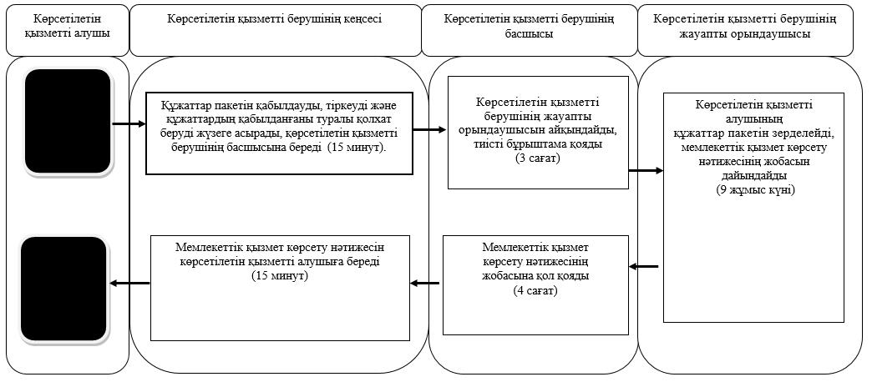

      Шартты белгілер:

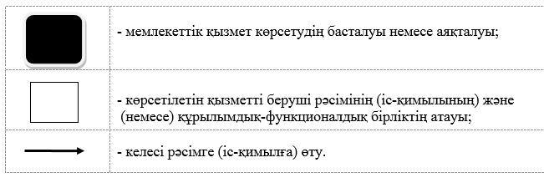

|  |  |
| --- | --- |
|  | "Кәмелетке толмаған балаларға меншік құқығында тиесілі мүлікпен жасалатын мәмілелерді ресімдеу үшін қорғаншылық немесе қамқоршылық бойынша функцияларды жүзеге асыратын органдардың анықтамаларын беру" мемлекеттік көрсетілетін қызмет регламентіне 3-қосымша |

**Мемлекеттік корпорация арқылы мемлекеттік қызмет көрсетудің бизнес-үдерістерінің анықтамалығы**

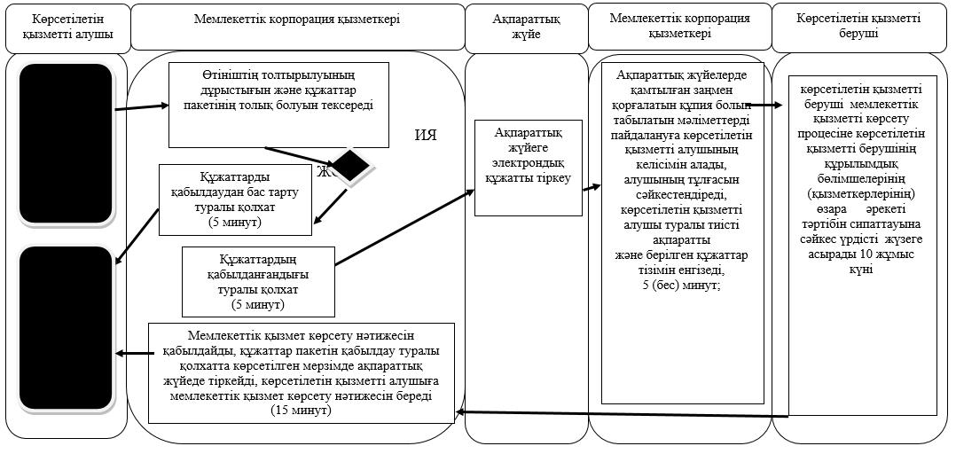

      Шартты белгілер:

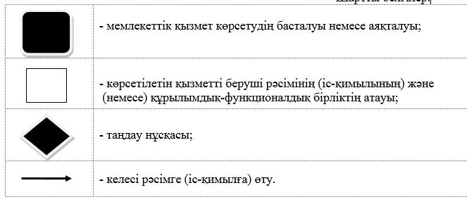

|  |  |
| --- | --- |
|  | "Қамқоршыларға немесе қорғаншыларға жетім баланы (жетім балаларды) және ата-анасының қамқорлығынсыз қалған баланы (балаларды) асырап-бағуға жәрдемақы тағайындау" мемлекеттік көрсетілетін қызмет регламентіне 4-қосымша |

**Портал арқылы мемлекеттік қызмет көрсетудің бизнес-үдерістерінің анықтамалығы**

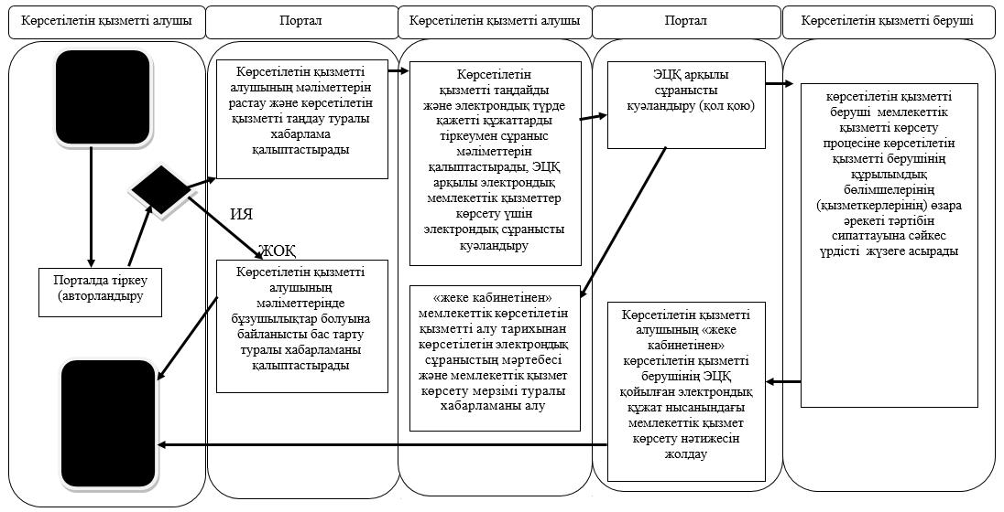

      Шартты белгілер:

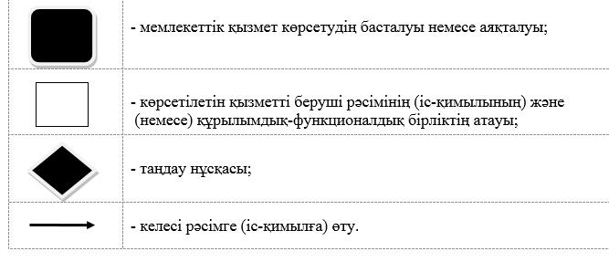

© 2012. Қазақстан Республикасы Әділет министрлігінің «Қазақстан Республикасының Заңнама және құқықтық ақпарат институты» ШЖҚ РМК